SVEUČILIŠTE U ZAGREBU
AGRONOMSKI FAKULTET

Matej Orešković
Ekološki prihvatljivo suzbijanje kukaca primjenom biorazgradivih mikrosfera na bazi apitoksina

Zagreb, 2020.
Ovaj rad izrađen je na Zavodu za kemiju i Zavodu za poljoprivrednu zoologiju na Agronomskom fakultetu u Zagrebu, pod vodstvom mentorice doc. dr. sc. Darije Lemić i mentora izv. prof. dr. sc. Marka Vincekovića. Rad je predan na natječaj za dodjelu Rektorove nagrade u akademskoj godini 2019./2020.

Sadržaj
1. Uvod 1
1.1. Apitoksin 1
1.1.1. Proizvodnja apitoksina 4
1.1.2. Primjena apitoksina 4
1.1.3. Toksičnost apitoksina za ljude i životinje 5
1.2. Inkapsulacija - metoda ionskog geliranja 6
2. Hipoteza i ciljevi istraživanja 10
3. Materijali i metode 11
3.1. Formuliranje mikrosfera apitoksina 11
3.1.1. Kemikalije i reagensi korišteni u pripremi formulacije 11
3.1.2. Apitoksin 11
3.1.3. Priprema mikrosfera (vlažnih i suhih) 11
3.2. Istraživanje učinkovitosti mikrosfera apitoksina na štetne kukce 16
3.2.1. Kukci u istraživanju 16
3.2.2. Varijante u pokusu s kukcima 16
3.3. Analiza učinkovitosti apitoksina na kukce 22
3.4. Ekonomska analiza primjene apitoksina u poljoprivredi 23
4. Rezultati 24
4.1. Fizikalno-kemijska karakterizacija mikrosfera 24
4.1.1. Efikasnost inkapsulacije (EE) i kapacitet inkapsulacije (LC) 24
4.1.2. Morfologija, veličina i bubrenje kapsula 24
4.1.3. Suha tvar i pH 26
4.1.4. In vitro otpuštanje apitoksina iz mikročestica 26
4.2. Djelovanje apitoksina na kukce 30
4.2.1. Učinkovitost apitoksina u suzbijanju žohara 30
4.2.2. Učinkovitost apitoksina u suzbijanju lisnih ušiju 30
4.2.3. Učinkovitost apitoksina u suzbijanju krumpirove zlatice 31
4.2.4. Učinkovitost apitoksina u suzbijanju žitnog žižaka 32
4.2.5. Učinkovitost apitoksina u suzbijanju brašnara 32
4.3. Ekonomska analiza primjene apitoksina u poljoprivrednoj proizvodnji 33
5. Rasprava 35
6. Zaključci 39
7. Zahvale 40
8. Literatura 41
Sažetak 48
Summary 49

POPIS KRATICA
CaCl₂ kalcijev klorid
ZnCl₂ cinkov klorid
CoCl₂ kobaltov klorid
CuCl₂ bakrov klorid
MgCl₂ magnezijev klorid
P fosfor
Mg magnezij
Ca kalcij
Na natrij
EE efikasnost inkapsulacije
LC kapacitet inkapsulacije
ng nanogram
µg mikrogram
mg miligram
g gram
kg kilogram
μL mikrolitar
mL mililitar
L litra
nm nanometar
μm mikrometar
λ amplituda
Hz herc
nmol nanomol
mM (mmol/dm³) oznaka za množinsku koncentraciju
LD₅₀ srednje letalna doza
LC₅₀ srednje letalna koncentracija

1. Uvod
Uporaba agrokemikalija u poljoprivredi ima znatne posljedice na okoliš, sigurnost hrane kao i na zdravlje ljudi, jer su neke od njih trajni organski zagađivači (Jurić i sur., 2019). Najveći problem dugogodišnje primjene kemijskih sredstva u zaštiti bilja jest razvoj rezistentnosti (Barzman i sur., 2015) kod većeg broja ekonomski važnih štetnih organizama, te zabrana primjene pojedinih aktivnih tvari zbog njihovih nepovoljnih toksikoloških svojstava. Proizvođači imaju sve manje učinkovitih kemijskih rješenja u zaštiti poljoprivrednih kultura (Juran i Čuljak, 2019). Republika Hrvatska s potpisanim Europskim zelenim planom obvezala se na pridržavanje njegovih mjera. Mjera „Od polja do stola“ nalaže kako se do 2030. godine uporaba kemijskih pesticida treba smanjiti za 50 %. Novi ekološki agensi i njihove formulacije su nedvojbeno budućnost i pravac po kojem „Europa“ želi da se zaštita bilja „kreće“. Stoga je važno nastojati predvoditi „razvoj“ zaštite bilja u svojoj državi i regiji. Kako bi se umanjila cjelokupna izloženost agrokemijskim sredstvima, svjetska namjera je ograničenje njihove uporabe i povećanje primjene ekološki prihvatljivih formulacija poput biognojiva i biopesticida (Jurić i sur., 2019).
Razina opasnosti od biopesticida prema okolišu je niska i iznimno su biorazgradivi (Pavela, 2009). Proizvodnja i komercijalizacija biopesticida puno je jeftinija u odnosu na kemijske pesticide što se tiče troškova istraživanja te imaju bržu stopu razvoja od kemijskih pesticida (Sinha i Biswas, 2011). Možda, nova alternativa i zamjena sintetičkim kemikalijama mogu biti prirodni toksini koje proizvode brojni člankonošci kao što je primjerice apitoksin (Manzoli i sur., 2003). Toksini člankonožaca su obećavajući spojevi za suzbijanje štetnika (Kirschbaum, 1985). Što je još važnije takvi spojevi su sigurna alternativa kemijskim i drugim pesticidima koji se ne mogu koristiti tijekom aktivne pčelinje sezone i unutar košnica (Mahgoub i sur., 2018).

1.1. Apitoksin
Pčelinji otrov ili apitoksin je proizvod koji medonosne pčele (Apis mellifera, Linnaeus, 1758) izlučuju iz žalčanog aparata tijekom napada ili obrane (Levanić, 2019). Opstanak pčele ovisi o njezinoj obrani protiv grabežljivaca, parazitskih kukaca i grinja koju provodi pomoću svojega otrova (apitoksina) (Glinski i Buczek, 2003). Među brojim tvarima koje proizvode pčele apitoksin je jedan od najvažnijih.
Za proizvodnju 1 grama apitoksina potrebno je više desetaka tisuća pčela (Levanić, 2019). Apitoksin je prozirna i bezmirisna tekućina koja sadrži hidroliznu mješavinu proteina s kiselim pH vrijednostima (4,5 do 5,5). Jedna kap pčelinjeg otrova sastoji se od 88 % vode i samo 0,1 µg suhog otrova (Bellik, 2015). Osušeni apitoksin ima praškasti izgled i svijetlo žućkastu boju (Bellik i sur., 1986). Apitoksin pčele proizvode u otrovnoj žlijezdi, koja je smještena u trbušnoj šupljini (Liu i sur., 2002; Oršolić, 2009; Oršolić, 2012). Pčele proizvode otrov u otrovnim žlijezdama tijekom prvih 2-3 tjedana života, te ga spremaju u otrovni mjehur za kasniju uporabu. Otrovni mjehur privremeno je spremište otrova u kojem se nalazi 100 do 150 ng otrova, s iznimkom matice čiji mjehur ima kapacitet do 700 ng (Dadant, 1992 navedeno u Levanić, 2019). Pčelinji otrov proizvode pčele radilice i matica te je poznato da sadrži mnoge aktivne komponente uključujući: peptide poput spomenutog melitina, apamina, peptida za degranulaciju mastocita (MCD) i adolapina, zatim enzime kao što su fosfolipaza A2 (PLA2) i hijaluronidaza, aminokiseline i hlapljive spojeve (Wehbe i sur., 2019). Postoji više od 60 sastojaka koji se mogu prepoznati u apitoksinu (Tablica 1) (Hossen i Shapla, 2016).
Tablica 1. Sastav pčelinjeg otrova u kristalnom (suhom) obliku (Izvor: Bogdanov, 2017)
Skupina tvari | Komponenta | % suhe tvari
Proteini (enzimi) | Fosfolipaza A2  Fosfolipaza B  Antibiotik  Fosfataza  α – glukozidaza | 10-12  1  1-2  1  0,6
Peptidi | Melitin  Apamin  MCD-peptid  Secapin  Pamin  Minimin  Adolapin  Prokamin A i B  Inhibitor proteaze  Tertiapin, kardiopep, melittin F | 40-50  2-3  2-3  0,5-2  1-3  2  0,5-1  1-2  0,1-0,8  1-2
Biogeni amini | Histamin  Dopamin  Noradrenalin | 0,5-2  0,2-1  0,1-0,5
Aminokiseline | α-aminokiseline | 1
Šećeri | Glukoza, fruktoza | 2-4
Isparljivi spojevi | Sloţeni esteri (feromoni) | 4-8
Minerali | P, Ca, Mg | 3-4
Glavne komponente apitoksina su proteini i peptidi (Hossen i Shapla, 2016), a molekularna formula apitoksina je C₁₂₉H₂₂₄N₃₈O₃₁ (Slika 1). Ova formula može sugerirati aktivnu komponentu otrova u obliku aromatičnog triptofana vezanog na različite funkcionalne skupine (Taroni i sur., 2000). Najzastupljenija grupa spojeva u pčelinjem otrovu su peptidi kao što su melitin, apamin, MCD-peptid (engl. mast cell degranulating), secapin i adolapin (Bogdanov, 2017). Reakcija toksičnosti pčelinjeg otrova je posljedica tih biološki aktivnih sastojaka (Hoffman, 1996; Charles, 2005). Melitin je najznačajniji enzim u pčelinjem otrovu jer omogućuje prodor ostalih komponenti dublje u tkivo (Banks i Shipolini, 1986). Približna koncentracija melitina u urođenim otrovima je 17-21 mM, a količina melitina u ubodu je 10-12 nmol (Banks i Shipolini, 1986). Dok su Mazdak i suradnici (2004) izvijestili da je melitin spoj odgovoran za toksičnost, Bogdanov (2017) dokazuje njegovu relativno slabu toksičnost. Stoga se može zaključiti da je smrtonosni učinak pčelinjeg otrova vjerojatno rezultat sinergijske interakcije komponenti otrova, uglavnom apamina, melitina i fosfolipaze A2 (Quistad i sur., 1988). Glavni toksični sastojci u apitoksinu su melitin i fosfolipaza A2, oba s akutnom letalnosti od oko 159 µg/g (Quistad i sur., 1988), dok se u drugoj literaturi navodi da su MCD peptid i fosfolipaza A2 (PA2) dvije najotrovnije komponente (Hossen i Shapla, 2016). Otrovnost melitina i fosfolipaze A2 pojačava se pet puta kad se pomiješaju u omjeru koji se nalazi u apitoksinu. Ovaj sinergizam objašnjava zašto insekticidna aktivnost neprerađenog otrova često prelazi aktivnost pojedinih sastojaka (Quistad i sur., 1988). Fosfolipaza A2 iz pčelinjeg otrova dobro je poznata u medicini, budući da je glavni alergen kod uboda pčela (Banks i Shipolini, 1986). Apamin je najmanje poznati neurotoksični peptid (Banks i Shipolini, 1986) koji djeluje na živčani sustav sa sposobnošću da prijeđe kroz barijeru koja dijeli krvožilni sustav i mozak (Strong, 1990). Poznato je da apamin nema insekticidna svojstva (Quistad i sur., 1988). Apitoksin uz polipeptide i enzime u svom sastavu sadrži i jednostavne šećere, estere i minerale (Bogdanov, 2017).
Koncentracija sastojaka prisutnih u apitoksinu može varirati ovisno o sezoni, utječući prvenstveno na sadržaj bjelančevina u otrovu (Ferreira-Junior i sur., 2010). Dong i sur. (2015) tvrde da se koncentracija sastojaka prisutnih u apitoksinu mijenja s obzirom na dob pčele. Otrov koji pčele izlučuju tijekom zime navodno ima slabiju učinkovitost (Hossen i Shapla, 2016). Sastav svježeg i osušenog pčelinjeg otrova razlikuje se uglavnom u odnosu na hlapljive komponente, a ukupna biološka aktivnost je slična (Bogdanov, 2012).
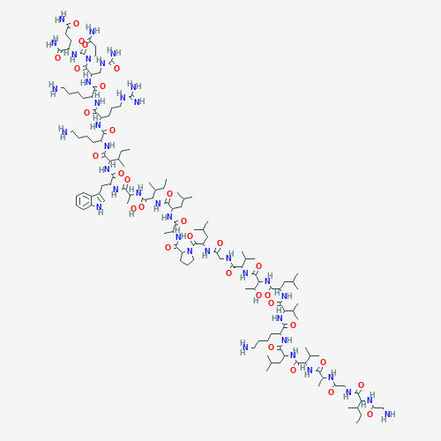
Slika 1. Molekularni 2D prikaz apitoksina
(Izvor: https://pubchem.ncbi.nlm.nih.gov/compound/Apitoxin#section=2D-Structure)

1.1.1. Proizvodnja apitoksina
Pčelinji otrov ekstrahira se pomoću sakupljača sastavljenog od ploča i generatora impulsa, koji pčele potiče da ubodu pločicu električnog kolektora koja je na staklenoj ploči. Apitoksin iz tekuće faze isparava na staklenu ploču, nakon čega se struganjem dobiva prah smeđe boje. Dobiveni prah zahtijeva tretman kako bi proizvod dobio karakterističnu bijelu boju (Abrantes i sur., 2017). Šećeri su klasični kontaminati apitoksina, ali ako je on dobiven sa sakupljačem koji sprječavaju zagađenje peludom i nektarom dodatni tretmani apitoksina nisu potrebni jer se odmah dobije bijeli, visoko kvalitetni prah (Shkenderov i Ivanov, 1983).

1.1.2. Primjena apitoksina
Proteklih godina došlo je do sve većeg korištenja apitoksina u kozmetičkoj i farmaceutskoj industriji. Zbog svojih protuupalnih, antibakterijskih, antimutagenih i antiradiacijskih svojstva, te radi poboljšavanja imuniteta, zaštite hepatocita i benifita u borbi protiv raka (Kim i sur., 2013, Park i sur., 2014) u narodnoj medicini uporaba apitoksina ima dugu povijest (Quistad i sur., 1988). Komponente apitoksina koriste se kao analgetik, antikoagulant i protuupalna sredstva za liječenje kroničnih bolesti poput artritisa, reumatizma, tendinitisa, bursitisa, fibroza, multiple skleroze (Sobral i sur., 2016). Radi ovih svojstava apitoksin je tijekom godina temeljito proučavan i tražen, posebno nakon što su dokazane njegove terapijske karakteristike. Apitoksin je važno pravilno koristiti jer ako se pogrešno koristi, može dovesti do alergijskih reakcija različitog intenziteta (Moreno i Giralt, 2015; Tilahun i sur., 2016). Kao što je i već spomenuto apitoksin ima potencijala za liječenje reumatskih bolesti, poremećaja perifernog živčanog sustava, artritisa, HIV-a, Parkinsonove bolesti, raznih karcinoma i tumora. Razlog je taj što djeluje na način da ojačava imunološki sustav bolesnika, povećava broj bijelih krvnih stanica te može sniziti visoki krvni tlak (Hossen i Shapla, 2016). Čak se tvrdi da je apitoksin novi Botox (Bogdanov, 2017) jer je dokazano pozitivno djelovanje apitoksina na smanjenje ljudskih bora (Han i sur., 2015).

1.1.3. Toksičnost apitoksina za ljude i životinje
Terapijska doza apitoksina je naravno, puno niža od toksične (Bogdanov, 2017). Pojedine komponente apitoksina pokazuju blaže toksične učinke tek kada je njihova koncentracija 20 - 50 puta veća od terapijske doze, dok je cijeli pčelinji otrov toksičan kada je njegova terapijska doza premašena 200 - 500 puta (Shkenderov i Ivanov, 1983). Primijenjene doze za odrasle osobe uglavnom su između 0,1 - 3 mg apitoksina po tretmanu, a doza ovisi o bolesti (npr. u liječenju artritisa koriste se višestruko veće doze (Ludyanskii, 1994 navedno u Bogdanov, 2017). Smrtonosna doza apitoksina je oko 2,8 mg/kg ili 19 uboda pčele po kg čovjeka. Za čovjeka od 75 kg to znači oko 1400 uboda pčela. Toksična reakcija može se izazvati nakon više od 50 uboda za djecu i više od 100 - 500 za odrasle. LD₅₀ pčelinjeg otrova za štakore je 2,8 mg/kg, a za čovjeka je procijenjena na 500 - 1500 mg/kg (Schmidt, 1986; Meier, 1995). Mitchelle i sur. (1971) tvrde da je melitin, kao glavni sastojak apitoksina otrovan za kukce. Primijenjen je kao izolirana aktivna tvar, injektiranjem u ličinke Drosophile pri kocentraciji od 125 µg/g te je pokazao određeno cidno djelovanje.
Iznenađujuće je malo istraživanja provedeno na temu učinkovitosti apitoksina u suzbijanju člankonožaca (Quistad i sur., 1988). Točnije, postoje istraživanja na samo tri vrste kukaca. Žitni žižak je kontaktno tretiran mikropipetom s dozama 1,1; 2,4; 3,7; 5 i 6,3 µg/µL pri čemu je nakon 72 sata stopa mortaliteta doze 6,3 µg/µL bila 94 % (Nassar, 2013). Ličinke i jaja malog voskovog moljca tretirane su kontaktno dozama 6,25; 12,5; 25 i 50 µg/µL i injektirane su s dozama 0,3; 0,6; 1,7; 3,25 µg/µL gdje je utvrđena LC₅₀ (letalna koncentracija) za kontaktnu primjenu od 38,27 µg/µl, a za injektiranje od 1,62 µg/µL (Mahgoub i sur., 2018). Voskov moljac želučano je tretiran s dozama 0,125; 0,25; 0,5; 1; 2 i 4 µg/µL gdje su 2 i 4 µg/µL postigli jednaku učinkovitost, tj. 60 %-tni mortalitet kod ličinki, 25 %-tni mortalitet kod kukuljica i 0 % kod odraslog stadija (Ghoneim i sur., 2019). Valja napomenuti da je u opisanim istraživanjima primijenjen čisti apitoksin (prah).
Detaljnija istraživanja učinkovitosti apitoksina na kukce nisu provođena u svijetu niti u Hrvatskoj. Isto tako pregledom literature nisu pronađena istraživanja razvoja novih formulacija s apitoksinom, koje bi bile primjenjive u poljoprivredi pod uvjetom ekonomske isplativosti i zdravstvene sigurnosti. Od novih formulacija koje su u skladu sa Zelenim planom posebno treba istaknuti mikročestice/mikrosfere koje predstavljaju sigurnu opciju po pitanju ekotoksikologije za čovjeka i domaće životinje. Osnovna uloga mikročestica/mikrosfera, koje se sastoje od aktivne tvari i ovojnice, je kontrolirano otpuštanje aktivne tvari i zaštita od preuranjenog otpuštanja u okolinu. Za primjenjivu mikročesticu/mikrosferu uz precizno poznavanje količine primijenjene i otpuštene aktivne tvari potrebno je provesti metode inkapsulacije te potom odgovarajuće analize kako bi nastala formulacija bila stabilna i što je još važnije sigurna za primjenu te ekološki i ekonomski prihvatljiva.

1.2. Inkapsulacija - metoda ionskog geliranja
Tehnologija inkapsulacije omogućuje osjetljivim materijalima (krutim tvarima, tekućinama ili plinovima) fizičko obavijanje zaštitnim materijalom. Aktivni sastojci su na taj način zaštićeni od nepovoljnih vremenskih utjecaja, gubitaka isparavanjem, neželjenih međudjelovanja itd. (Ferrándiz i sur., 2017).
Mikroinkapsulirani materijal se naziva jezgra ili aktivna tvar, dok se materijal koji se koristi za mikroinkapsuliranje naziva ljuska/kapsula/stjenka materijala ili matriks (Fang i Bhandari, 2010; Burgain i sur., 2011). Mikročestice su mikrometarskog promjera (1–2000 μm) (Boras, 2019), a mogu biti pravilnog i nepravilnog oblika. Općenito, s obzirom na njihova morfološka obilježja mogu se podijeliti na mikrosfere te mononuklearne i polinuklearne mikrokapsule (Gallo i Carbo, 2010). Metode inkapsulacije dijele se na: fizikalne (centrifugalna ekstruzija, sušenje raspršivanjem), fizikalno-kemijske (ekstrakcija otapala isparavanjem, ionsko geliranje, hlađenje raspršivanjem, jednostavna i kompleksna koacervacija) te kemijske (in situ polimerizacija, granična polimerizacija itd.) (Gallo i Carbo, 2010; Teixeira da Silva i sur., 2014).

Jedan od parametra učinkovitosti i stabilnosti inkapsulacije je ispravan odabir mikročestica. Kriterij za odabir materijala stjenke temelji se na: fizikalno-kemijskim svojstvima tvari za mikroinkapsuliranje (poroznost, topljivost), sredstvima za mikroinkapsuliranje (viskoznost, mehanička svojstva) te se zamišljena veličina mikrosfera također uzima u obzir (Boras, 2019). Kao materijali stjenke mogu poslužiti razni prirodni i sintetički polimeri. To su ugljikohidrati (saharoza, celuloza, škrob, dekstrin i kitozan), proteini (gluten, albumin, želatina i kazein), gume (alginat, karagenan i guma arabika) ili anorganski materijali (silikati i kalcijev sulfat) (Teixeira da Silva i sur., 2014; Ferrándiz i sur., 2017). U inkapsulaciji se najčešće koriste polimeri prirodnog podrijetla, tj. biopolimeri.
Biopolimeri su biorazgradivi, obnovljivi, relativno su jeftini i nisu toksični (Haramija, 2019). Važno svojstvo biopolimera je visok sadržaj funkcionalnih skupina, uključujući hidroksi, amino i karboksilne skupine koje omogućuju modificiranje njihovih svojstava promjenom fizikalno kemijskih uvjeta (Usmiati i sur., 2014). U primjeni mikrosfera bitno je upotrebljavati netoksične i biorazgradive polimere (Bedek, 2018). Polisaharidi (alginat, gellan guma, kitozan i pektin) dobivaju se iz poljoprivrednih sirovina ili ljuski rakova (Racovita i sur., 2009). Cijena alginata je relativno niska, jer se on dobije preradom smeđih morskih algi. Alginat je zapravo natrijeva sol alginske kiseline (Bedek, 2018). Alginat je sastavljen od dvije karboksilirane monosaharidne jedinice koje se ponavljaju, a čiji omjer utječe na svojstva biopolimera (Vinceković i sur., 2016). Alginati s visokim sadržajem guluronske kiseline stvaraju, poroznije, čvršće gelove koji mogu biti skladišteni dulje razdoblje. Polisaharidi poput alginata su biopolimeri koji lako stvaraju mikrosfere s aktivnim sastojkom, upotrebom vodenog sustava na sobnoj temperaturi (Bedek, 2018). S ciljem poboljšavanja zadržavanje ili postepenog otpuštanja aktivne tvari, alginatne mikrosfere se mogu dodatno zamotati polikationskim polimerom. Zbog elektrostatskog međudjelovanja između karboksilnih skupina alginata s polikationskim polimerom dolazi do dodatnog zatvaranja jezgre mikrosfera (Fujiwara i sur., 2013).
Metoda ionskog geliranja temelji se na svojstvu polisaharida da geliraju u vodenim otopinama u prisutnosti dvo- i trovalentnih iona. Metoda se bazira na reverzibilno fizičkom povezivanje polisaharidnih lanaca elektrostatskom interakcijom. Molekularna aktivnost se zadržava tijekom inkapsulacije, u blagim uvjetima (Bedek, 2018).
Glavna prednost inkapsulacije u odnosu na kemijsku metodu je ta što ne dolazi do zagađenja okoliša toksičnim reagensima (Usmiati i sur., 2014). U procesu ionskog geliranja dolazi do otapanja polisaharida (pektin, alginat, gelan guma i dr.) u vodi ili u slabo kiselom mediju (kitozan). Otopinu s polisaharidom istiskuje mlaznica u otopinu koja najčešće sadrži katione suprotnog naboja (uz konstantno miješanje). Ioni suprotnog naboja najčešće korištenih u praksi su podijeljeni u dvije skupine (Bedek, 2018):
- Ioni niske molekulske mase (nastali disocijacijom soli: CaCl₂, ZnCl₂, CoCl₂, CuCl₂, MgCl₂, BaCl₂ i dr.).
- Ioni visoke molekulske mase (oktil sulfat, cetilstearil sulfat, lauril sulfat, heksadecil sulfat).
Inkapsulacija bioaktivnih agensa razvijena je u posljednjih godina kao novi potencijalni alat za ekološku i održivu biljnu proizvodnju (Vinceković i sur., 2016). Formulacije mikrosfera se u poljoprivredi koriste u vidu ishrane bilja, ali najčešće pri primjeni sredstva za zaštitu bilja. Glavna prednost mikrosfera u zaštiti bilja je u tome što se poboljšava iskorištavanje pesticida i doprinosi smanjenju onečišćenja okoliša (Liu i sur., 2017). S boljim iskorištavanjem pesticida, populacija štetnika se lakše drži u niskoj brojnosti populacije što znači manje potrebnih tretmana. Samim time i manje rada u polju (manja je zbijenost tla, ne dolazi do drifta itd.) (Oxley, 2015). Uporaba mikrosferičnih formulacija spriječila bi brojna neispravna rukovanja pripravcima, koja često dovode do primjene iznimno visokih koncentracija pesticida u kratkom vremenu. Vrlo često slijedi opetovana primjena zbog smanjene učinkovitosti zbog isparavanja, degradacije i ispiranja sredstva (Vladisavljević, 2012). Osim navedenih benefita, mikroinkapsulacija štiti kemikalije od degradirajućih reakcija (oksidacije, dehidratacije), omogućuje rukovanje tekućinama kao krutim tvarima, sigurno i praktično rukovanje otrovnim tvarima, smanjuje fitotoksičnosti na kulturi koja se tretira, smanjuje otjecanja kemikalija u podzemne vode i dr. (Knowles, 2008; Kumar Das i sur., 2011; Bashir i sur., 2016).
Mikrosfere na bazi biopolimera s jednom bioaktivnom tvari imaju široku primjenu u poljoprivredi i postale su standardne formulacije u brojnim primjenama (Nuruzzaman i sur., 2016). Brzina otpuštanja aktivne tvari može se kontrolirati veličinom mikrosfera, debljinom polimerne membrane ili poroznošću polimera (Knowles, 2008). Uz navedene prednosti kao što su niska toksičnost, jednostavnost izrade i cijena, nedostaci su niska stabilnost i visoka poroznost te smanjena viskoznost i čvrstoća prilikom obrade pri višim temperaturama (Haramija, 2019). Unatoč činjenici da možemo mijenjati svojstva i karakteristike mikrosfera izazov prilikom primjene nam predstavlja varijabilnost okolišnih uvjeta, koji se mogu promijeniti svakog trenutka, što dovodi do npr. neravnomjerne pokrivenosti tla (Steinbrenner i Bratz, 2015). Glavni problem u komercijalnoj upotrebi nekog bioagensa je odabrati odgovarajuću formulaciju koja osigurava održivost (ispravnost) tijekom skladištenja i primjene (Jurić i sur., 2019).

2. Hipoteza i ciljevi istraživanja
Sve navedene prednosti apitoksina kao potencijalnog insekticida i mikrosfera kao nove formulacije u zaštiti bilja dovele su do hipoteze ovog istraživanja koja glasi:
Mikroinkapsulirane formulacije apitoksina mogu se primjenjivati u suzbijanju štetnih kukaca.
Temeljem hipoteze postavljeni su opći ciljevi istraživanja:
- Mikroinkapsulirati apitoksin u formulaciju stabilnu za primjenu.
- Utvrditi učinkovitost apitoksina na štetne kukce u ekonomski prihvatljivim dozama.
Specifični ciljevi istraživanju bili su:
1. Optimizirati i analizirati formuliranje mikrosfera apitoksina, te utvrditi fizikalno-kemijska svojstva kao preduvjet stabilnosti i primjenjivosti.
2. Utvrditi učinkovitost želučanog i kontaktnog djelovanja apitoksina na važne štetnike u poljoprivredi.
3. Procijeniti ekonomsku isplativost mikroformulacije apitoksina u zaštiti visokodohodovnih kultura i u ekološkoj proizvodnji.

3. Materijali i metode
Istraživanje je provedeno u laboratorijima Zavoda za kemiju i Zavoda za poljoprivrednu zoologiju na Agronomskom fakultetu u Zagrebu od veljače do kolovoza 2020. godine. Kako je istraživanje provođeno u dvije faze (formuliranje mikrosfera i tretiranje kukaca) u nastavku slijedi detaljan prikaz materijala i metoda za obje faze istraživanja zasebno.

3.1. Formuliranje mikrosfera apitoksina

3.1.1. Kemikalije i reagensi korišteni u pripremi formulacije
U istraživanju je korišten natrijev alginat niske viskoznosti (CAS broj: 9005-38-3) kupljen od tvrtke Sigma Aldrich (USA), kalcijev klorid od tvrtke Kemika (Hrvatska), natrijev citrat 2-hidrat (Gram-Mol) i natrijev hidrogen karbonat (Gram-Mol).

3.1.2. Apitoksin
Apitoksin u prahu korišten tokom istraživanja doniran je od gosp. Tvrtka Matijevića, sakupljen na pčelinjaku autohtone sive pčele (Apis mellifera carnica, Pollm.) u Daruvarskom Brestovcu. Uređaj za ekstrakciju apitoksina bio je postavljen na košnici, ispod plastične kupole kako bi se postigao maksimalan učinak ekstrakcije. Apitoksin je analiziran na Institutu „Andrija Štampar“ i dobiveni otrov analizom je kategoriziran u višu klasu, čije je obilježje 50 % melitina, stoga nije bilo potrebno daljnje pročišćavanje.

3.1.3. Priprema mikrosfera (vlažnih i suhih)
Postupkom ionskog geliranja napravljenje su mikrosfere s apitoksinom kao jezgrom kapsula. Na inkapsulatoru je korištena najmanja mlaznica, veličine 80 µm, a promjer samih mikrosfera je naknadno izmjeren. Detaljan opis slijedi u nastavku:
Priprema mikrosfera započinje vaganjem na analitičkoj vagi (Precisa 100A – 300M, Švicarska) (0,005, 0,025, 0,05, 0,1, 0,2, 0,25 i 0,3 g) apitoksina i 1 g kalcijeva klorida u odmjernu tikvicu od 50 mL te je nadopunjeno deioniziranom vodom do oznake pri čemu je dobiven 2 %-tni CaCl₂ i (0,01, 0,05, 0,1, 0,2, 0,4, 0,5 i 0,6 %-tna) otopina apitoksina. Nakon miješanja i homogenizacije otopine provedena je inkapsulacija na Büchi - Encapsulator B-390 uređaju (BÜCHI Labortechnik AG, Švicarska). Proces inkapsulacije počinje dokapavanjem 50 mL, 1,5 %-tne otopine natrijeva alginata (koji je prethodno dva puta filtriran kako ne bi došlo do zaštopavanja mlaznice) u 50 mL otopinu apitoksina i CaCl₂. Natrijev alginat prolaskom kroz uređaj se „reže“ pod utjecajem vibracije elektromagneta, te pada u otopinu apitoksina i CaCl₂. Otopina se konstantno miješa pri čemu gotovo trenutačno nastaju mikrosfere. Uvjeti inkapsulacije podešeni su tako da je mlaznica veličine 80 µm, pri frekvenciji od 3000 Hz, temperaturi od 60 ◦C, amplitudi 3 i tlaku od 0,6 bara, pri sobnoj temperaturi u laboratoriju. Nakon procesa inkapsulacije, mikrosfere se dodatno miješaju u nativnoj otopini pomoću magnetne miješalice (IKA topolino, USA) 30 minuta kako bi sfere dodatno očvrsnule (Slika 2). Nakon pola satnog miješanja mikrosfera, one su filtrirane kroz jednoslojni muslin i isprane tri puta s deioniziranom vodom kako bi se od ostatka otopine isprao suvišan CaCl₂. Na kraju su mikrosfere prekrivene parafinom i takve su skladištene u hladnjaku do provedbe pokusa. Isti postupak inkapsulacije je proveden za pripremu suhih mikročestica, samo što nakon ispiranja s deioniziranom vodom, mikrosfere su u što tanjem sloju (zbog veličine mikrosfera nakon sušenja ih je teško razdvojiti jer se spoje u plohu) razmazane po masnom papiru te ostavljene da se suše 24 sata. Nakon sušenja mikrosfere gube sferični oblik te se stoga nazivaju mikročestice.
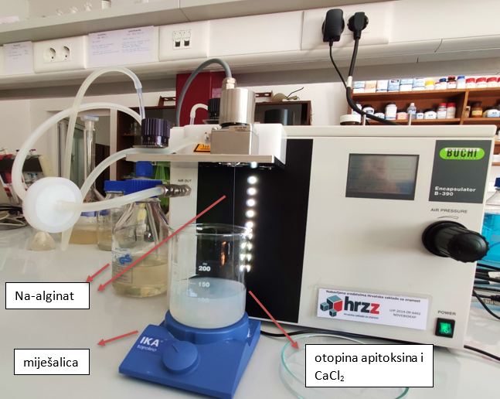
Slika 2. Uređaj za inkapsulaciju
(Snimio: M. Orešković)

Nakon pripreme vlažnih i suhih mikročestica testirana su njihova fizikalno-kemijska svojstva kako bi se definirali i optimizirali uvjeti cijelog postupka stvaranja mikrokaspulirane formulacije. Svojstva koja su testirana i provedeni postupak su opisani u nastavku.
Efikasnost inkapsulacije (EE)
Prije ispiranja mikrosfera deioniziranom vodom pipetom je uzet dio nativne otopine i izmjerena je apsorbancija apitoksina pri valnoj duljini 300 nm na spektorofotometru (Shimadzu, UV-1700), za dobivanje efikasnosti enkapulacije (EE), tj. utvrđivanje količine neiskorištenog apitoksina u nativnoj otopini (neinkapsuliranog). Dobiveni podaci su uspoređeni s prethodno napravljenim baždarnim pravcem i izračunata je koncentracija apitoksina koja se nije inkapsulirala. Mjerenja EE ponovljena su pet puta, a rezultati su prikazani kao srednja vrijednost s odgovarajućom standardnom devijacijom.
Suha tvar
Suha tvar u mikrosferama je određena u vlagomjeru (Adam PMB 202) (Slika 3). Suha tvar je indikator sadržaja aktivne tvari i nosača (biopolimera) u netom pripremljenim mikrosferama. Po 5 g vlažnih mikrosfera stavljeno je u vlagomjer koji je zagrijan na 130 ◦C. Mikrosfere su sušene do konstantne mase, tj. nakon što je uzorak potpuno dehidrirao dobivena je suha tvar. Rezultat je prikazan kao udio (%) u ukupnoj masi uzorka.
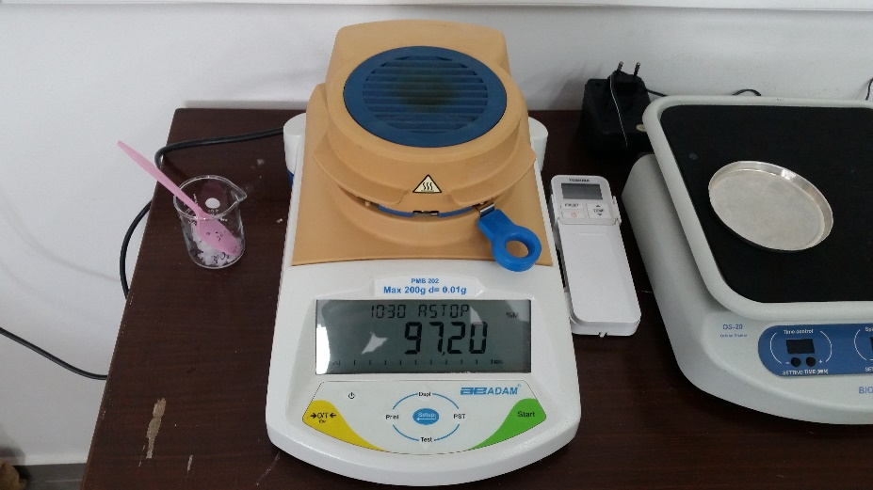
Slika 3. Vlagomjer za utvrđivanje količine suhe tvari
(Snimio: M. Orešković)
Mikroskopska mjerenja mikrosfera
Mikroskopom Leica MZ16a (Leica Microsystems Ltd., Švicarska) promatrane su veličine mikrosfera, korištenjem softwarea Olympus Soft Imaging Solutions GmbH, verzija E_LCmicro_09Okt2009. Mjerenja se provode kako bi se ustvrdili podaci o veličini (promjeru) mikrosfera Izmjereno je 100 promjera vlažnih mikrosfera, 100 promjera mikrosfera nakon bubrenja i 42 promjera suhih mikročestica. Svi uzorci za mikroskopiranje pripravljeni su pri sobnoj temperaturi u laboratoriju. Rezultati su navedeni kao srednje vrijednosti s odgovarajućom standardnom devijacijom.
Stupanj bubrenja
Jedno od najvažnijih svojstava hidrofilnih mikročestica je stupanj bubrenja (Siepmann i Siepmann, 2012). Kada hidrofilne mikročestice dođu u kontakt s vodom, oni bubre, utječući na mehanizam za oslobađanje inkapsuliranih sredstava koji kontroliraju brzinu. Bubrenje mikrosfera ovisi prvenstveno o omotaču mikrosfera, tj. polimeru (alginat), zatim svojstvu sredstva za otapanje itd. Stupanj bubrenja je utvrđen na način da je izvagano 0,1 g suhih mikročestica u epruvete te je potom dodano 10 mL deionizirane vode. Mikročestice su zatim ostavljene da bubre na sobnoj temperaturi tijekom tri sata. Težina vlažnih nabubrenih mikrosfera je određena vaganjem (suvišak vode je uklonjen pomoću filter papira). Stupanj bubrenja (Sw) je izračunat pomoću jednadžbe:
S_{w} % = $\frac{Wt-Wo}{Wo}$
Gdje je w_{t} težina nabubrenih mikrosfera, a w_{o} težina suhih. Mjerenja su ponovljena tri puta, a rezultat je prikazan kao srednja vrijednost s odgovarajućom standardnom devijacijom.
Kapacitet inkapsulacije (LC)
Kapacitet inkapsulacije mjera je koja određuje koliko je aktivne tvari uspješno inkapsulirano u pripremljenim mikrosferama. Kapacitet inkapsulacije je određen tako što je stavljeno 2 g vlažnih mikrosfera, odnosno 0,1 g suhih mikročestica u 10 mL pufera (NaHCO₃ / Na- citrat, pH= 8,28) na magnetsku miješalicu sve dok se mikrosfere u potpunosti nisu raspale. Kapacitet inkapsulacije je izražen formulom:
𝐿C % = $\frac{C x V}{Wc}$
Gdje je c koncentracija apitoksina u uzorku, V je volumen uzorka, a w_{C} težina mikrosfera. Rezultat LC-a nam točno govori koliko je apitoksina prisutno u mikrosferama kako bi precizno mogli izračunati primijenjene koncentracije apitoksina u drugom dijelu istraživanja. Apsorbancija apitoksina je izmjerena pri valnoj duljini 300 nm na spektorofotometru (Shimadzu, UV-1700). Mjerenja za vlažne i suhe mikrosfere su ponovljena pet puta. Rezultati su prikazani kao srednja vrijednost s odgovarajućom standardnom devijacijom.
In vitro otpuštanje apitoksina iz mikrosfera
In vitro otpuštanja apitoksina ispitana su dispergiranjem vlažnih i suhih mikrosfera u deioniziranoj vodi i citratnom puferu (NaHCO₃ / Na- citrat, pH= 8,28) miješanjem na sobnoj temperaturi pri određenim vremenskim intervalima. Izvaganih 4 g vlažnih mikrosfera, odnosno 0,4 g suhih mikročestica je stavljeno u 40 mL deionizirane vode na miješalicu. Otpuštanje je praćeno preko apsorbancije koja je izmjerena pri valnoj duljini 300 nm na spektorofotometru u intervalim od 60, 120, 180, 240, 1440, 2880, 4320, 5760, 10080 i 11520 minuta. Mjerenja su ponovljena dva puta. Isti postupak je korišten i za otpuštanje apitoksina u citratnom puferu, a vremenski intervali su bili 1,5, 3, 4,5, 6, 9, 12, 15 i 18 minuta. Mjerenja za otpuštanje mikrosfera u puferu su ponovljena tri puta. Rezultati svih mjerena su prikazani kao srednja vrijednost s odgovarajućom standardnom devijacijom.
Mjerenje pH
Napravljena je otopina s 0,1 g apitoksina i nadopunjena s deioniziranom vodom do 100 mL oznake. Otopini je izmjeren pH na uređaju (Mettler Toledo MPC227, Belgija) pri temperaturi otopine 25 ◦C. Mjerenje pH vodene otopine apitoksina pomaže u predikciji otpuštanja aktivne tvari u uvjetima gastrointestinalnog trakta.

3.2. Istraživanje učinkovitosti mikrosfera apitoksina na štetne kukce

3.2.1. Kukci u istraživanju
Kukci korišteni u pokusu nabavljeni su iz uzgoja od tvrtke „Egzotika Shop“, Tratinska 22, Zagreb (žohari, veliki brašnar), a neki su prikupljeni u prirodi (lisne uši: voćnjak Dubrava; žižak: silos Garešnica; krumpirova zlatica: pokušalište Šašinovečki Lug). Za istraživanje je ukupno nabavljeno pet vrsti kukaca različitih razvojnih stadija iz triju različitih redova koji su važni štetnici za poljoprivredu i čovjeka. Popis kukaca i razvojnih stadija testiranih u istraživanju prikazan je u tablici 2.
Tablica 2. Opis istraživanih vrsta kukaca i stadij razvoja
Red | Porodica | Vrsta (lat.) | Autor | Vrsta (hrv.) | Stadij | Istraživano djelovanje
Blattodea | Blattidae | Blaptica dubia, | Serville, 1838 | žohar dubija | ličinke | kontaktno
Hemiptera | Aphididae | Myzus cerasi | Fabricius 1775 | crna trešnjina uš | odrasli, ličinke | kontaktno
Coleoptera | Chrysomelidae | Leptinotarsa decemlineata | Say, 1824 | krumpirova zlatica | ličinke | kontaktno, želučano
Coleoptera | Curculionidae | Sitophilus granarius | Linnaeus, 1758 | žitni žižak | odrasli | kontaktno, želučano
Coleoptera | Tenebrionidae | Tenebrio molitor | Linnaeus, 1758 | veliki brašnar | ličinke | kontaktno, želučano

3.2.2. Varijante u pokusu s kukcima
U istraživanju su bile korištene različite koncentracije apitoksina u mikrosferama/mikročesticama i to 0,01, 0,05, 0,1, 0,2, 0,4 i 0,6 % ovisno o vrsti kukaca. Detaljan opis varijanti u istraživanju te količine primijenjenog apitoksina po svakoj repeticiji prikazani su u tablici 3.
Tablica 3. Varijante u pokusu te detaljan izračun primijenjenih doza apitoksina po varijanti za sve vrste testiranih kukaca
Kukac | Testirane varijante | Način djelovanja | Količina škropiva po repeticiji (u g ili ml) | Mikrosfere po repeticiji (mg) | Količina apitoksina  po repeticiji (mg) | Broj testiranih kukaca
Blaptica dubia | 0,01 %  0,05 %  0,1 %  0,2 %  0,4 %  0,6 %  kontrola* | kontaktno | 5,2  5,2  5,2  5,2  5,2  5,2  5,2 | 106,72  106,72  106,72  106,72  106,72  106,72  - | 0,01  0,05  0,11  0,21  0,43  0,64  - | 220
Myzus cerasi | 0,01 %  0,05 %  0,1 %  kontrola | kontaktno | 2,6  2,6  2,6  2,6 | 53,36  53,36  53,36  - | 0,005  0,03  0,05  - | 12 grančica s kolonijom uši
Leptinotarsa decemlineata | 0,2 %  0,4 %  0,6 %  kontrola | kontaktno | 2,6  2,6  2,6  2,6 | 53,36  53,36  53,36  - | 0,11  0,21  0,32  - | 120
 | 0,2 %  0,4 %  0,6 %  kontrola | želučano | 2,6  2,6  2,6  2,6 | 53,36  53,36  53,36  - | 0,11  0,21  0,32  - | 120
Sitophilus granarius | 0,2 %  0,4 %  0,6 %  kontrola | kontaktno | 2,6  2,6  2,6  2,6 | 53,36  53,36  53,36  - | 0,11  0,21  0,32  - | 160
 | 0,2 %  0,4 %  0,6 %  kontrola | želučano | 2,6  2,6  2,6  2,6 | 53,36  53,36  53,36  - | 0,11  0,21  0,32  - | 160
Tenebrio molitor | 0,2 %  0,4 %  0,6 %  kontrola | kontaktno | 2,6  2,6  2,6  2,6 | 53,36  53,36  53,36  - | 0,11  0,21  0,32  - | 160
 | 0,2 %  0,4 %  0,6 %  čisto brašno | želučano | 6  6  6  6 | 53,36  53,36  53,36  - | 0,11  0,21  0,32  - | 160
*kao kontrola je korištena deionizirana voda
Blaptica dubia
U istraživanju učinkovitosti apitoksina na žohara Blaptica dubia testirano je ukupno šest varijanti (koncentracija apitoksina u mikrosferama) i kontrola (deionizirana voda). Količine primijenjenog apitoksina opisane su u tablici 3. Svaka varijanta bila je postavljena u tri repeticije, a svaka repeticija sačinjavala je 10 jedinki Blaptica dubia (Slika 4). Istraživanje je provedeno na način da je pripremljeno 21 petrijeva posudica s odgovarajućim oznakama varijante (1-7) i repeticije (I-III). Na dno posudice postavljen je navlaženi filter papir kako bi kukcima osigurao vlagu. U svaku posudicu odbrojeno je 10 ličinki žohara Blaptica dubia istog razvojnog stadija (Slika 4). Potom su žohari u svakoj posudici tretirani kontaktno prskanjem s laboratorijskom prskalicom s volumenom škropiva navedenim u tablici 3. Nakon tretiranja posudice su poklopljene i ostavljene na sobnoj temperaturi od 20 ± 2 ℃ i vlazi zraka od 40 %. Mortalitet žohara očitavan je četiri uzastopna dana od tretiranja (nakon 24, 48, 72 i 96 sati). Prilikom svakog očitavanja pregledane su sve jedinke u svakoj petrijevoj zdjelici, te su klasificirane kao žive ili mrtve.
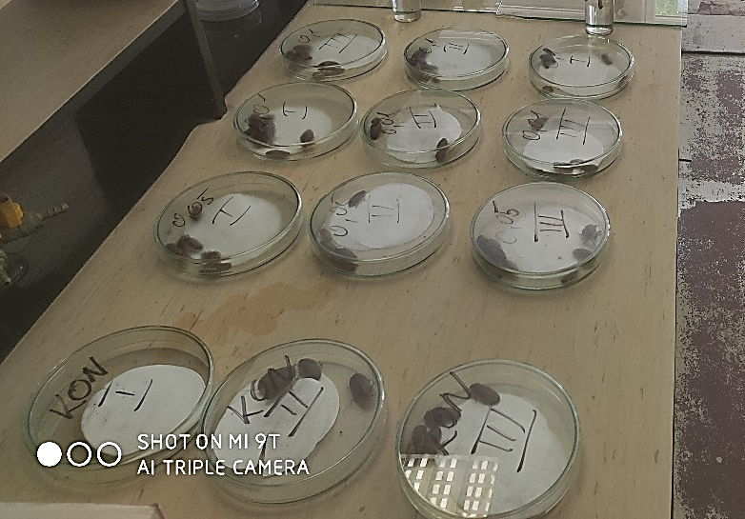
Slika 4. Postavljeni pokus sa žoharima
(Snimio: M. Orešković)
Myzus cerasi
Za istraživanje učinkovitosti apitoksina na lisne uši Myzus cerasi pripremljeno je 12 grančica trešnje dužine 10 cm na kojima je bila kolonija crne trešnjine uši. Pokus je postavljen po metodi medne rose u četiri varijante (tri koncentracije apitoksina u mikrosferama i deionizirana voda). Detalji o količini primijenjenog apitoksina opisani su u tablici 3. Pokus je postavljen na način da su sve grančice postavljene pod kutom od 45° nad staklenu površinu na medenje. Ukupno je postavljeno 12 staklenih površina i 12 grančica (Slika 5). Stakla i grančice su obilježeni brojevima varijanti (1-4) i brojevima repeticija (I-III) koje su zadržale do kraja pokusa. Grančice s ušima postavljene su u posudicu s vodom, kako ne bi došlo do venuća. Nakon 24 sata staklene površine ispod svake grančice su pregledane i prebrojan je i zabilježen broj kapljica medne rose. Nakon toga stakla su oprana i ponovno postavljena na ista mjesta u pokus. Svaka grančica s kolonijom lisnih uši tretirana je laboratorijskom prskalicom sa škropivom u volumenu navedenom u tablici 3. Količina primijenjenog apitoksina po varijanti pokusa prikazana je u također u tablici 3. Tretirane grančice su ostavljene 10 min na zraku da se osuše te su vraćene na odgovarajuće pokusno mjesto na medenje. Nakon 24 sata očitan je broj kapljica medne rose na svakoj repeticiji pokusa. Stakla su oprana i postupak postavljanja je ponavljan još dva dana (nakon 48 i 72 sata). Pokus je proveden na sobnoj temperaturi od 20 ± 2 ℃ i vlazi zraka od 40 %.
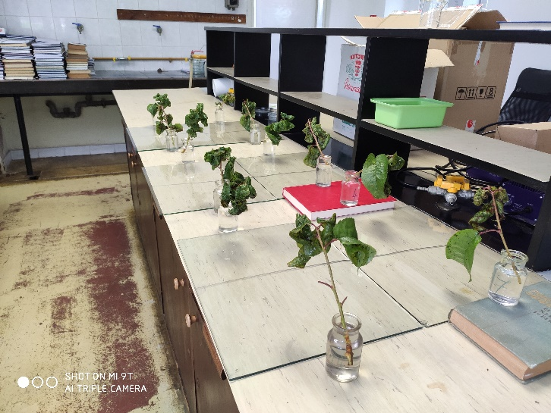
Slika 5. Laboratorijski pokus na lisnim ušima
(Snimio: M. Orešković)
Leptinotarsa decemlineata
Pokus učinkovitosti apitoksina na ličinke krumpirove zlatice Leptinotarsa decemlineata postavljen je po metodi IRAC 007 odnosno potapanjem listova u škropivo za želučano djelovanje i primjena škropiva prskanjem za utvrđivanje kontaktnog djelovanja. Prvo je pripremljena kontrola. Kontrola je pripremljena na način da su listovi krumpira umočeni u deioniziranu vodu, te ostavljeni da se osuše. Za pripremu varijanti apitoksina, pripremljena su škropiva prema koncentracijama prikazanim u tablici 3, potom su manji busenovi krumpira umakani u to škropivo. Listovi su umakani u pripremljena škropiva u trajanju od 5 sekundi uz lagano miješanje. Nakon tretiranja listovi krumpira ostavljeni su da se posuše prije postavljanja ličinki na ishranu. Za provedbu pokusa potrebno je bilo pripremiti 16 petrijevih zdjelica. Na dno svake petrijeve zdjelice postavljen je namočen filter papir kako bi očuvao vlažnost lista. Na poklopcima petrijevih zdjelica, ispisane su oznake varijante (1-4) i repeticije (I-IV). U petrijeve zdjelice s oznakom varijante i brojem ponavljana (I-IV) postavljen je jedan veliki list krumpira ili više manjih listova tretiranih apitoksinom (sukladno varijantama). U svaku petrijevu zdjelicu s tretiranim listom postavljeno je po 10 ličinki krumpirove zlatice (drugog razvojnog stadija) (Slika 6).
Za utvrđivanje kontaktnog djelovanja apitoksina pripremljeno je također 16 petrijevih zdjelice označenih s brojem varijante (1-4) i brojem ponavljanja (I-IV). Na dno svake petrijeve zdjelice stavljen je filter papir. U sve petrijeve posude postavljeno je po 10 ličinki krumpirove zlatice te je svaka petrijevka tretirana prskanjem određenom koncentracijom apitoksina s volumenom škropiva definiranim u tablici 3. U sve petrijeve zdjelice dodan je po jedan ne tretirani list krumpira kako ličinke ne bi uginule od gladi. Petrijeve zdjelice tijekom provedbe pokusa bile su na sobnoj temperaturi od 25 °C i vlazi zraka od 40 %.
Očitavanje pokusa s krumpirovim zlaticama je provedeno tijekom tri uzastopna dana, odnosno 24, 48 i 72 sata nakon tretiranja. Prilikom očitavanja pregledane su sve jedinke u svakoj petrijevoj zdjelici, te su klasificirane kao žive ili mrtve.
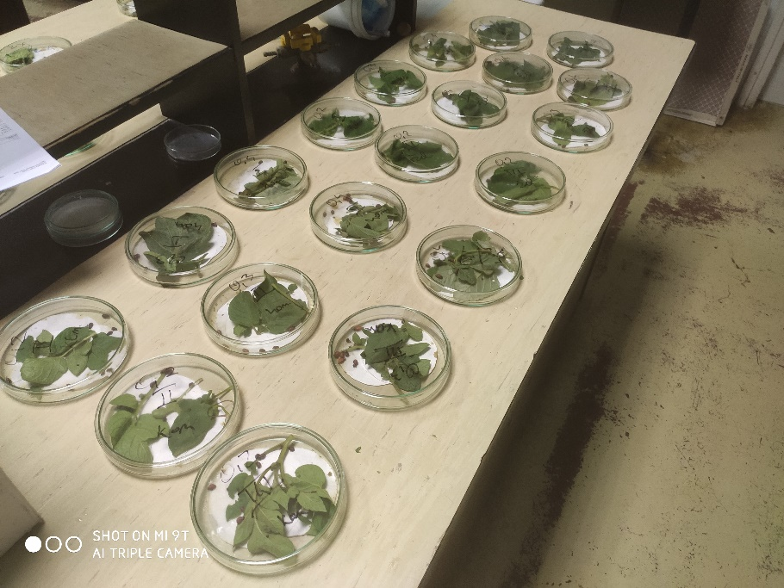
Slika 6. Laboratorijski pokus na krumpirovoj zlatici
(Snimio: M. Orešković)
Sitophilus granarius
Pokus s odraslim žitnim žišcima Sitophilus granarius postavljen po modificiranoj metodi IRAC 007 gdje je tretirano zrno za utvrđivanje želučanog djelovanja te je primijenjeno škropivo prskanjem za utvrđivanje kontaktnog djelovanja. Prvo je pripremljena kontrola. Kontrola je pripremljena na način da je 40 grama zrna pšenice umočeno u deioniziranu vodu, te ostavljeno da se osuši na filter papiru. Za pripremu varijanti apitoksina, pripremljena su škropiva prema koncentracijama prikazanim u tablici 3, potom je po 50 grama pšenice umočeno u pojedinačno škropivo. Zrno je umakano u pripremljena škropiva u trajanju od 5 sekundi uz lagano miješanje. Nakon tretiranja zrna pšenice ostavljena su da se posuše prije postavljanja žižaka na ishranu. Za provedbu pokusa potrebno je bilo pripremiti 16 petrijevih zdjelica. Na dno svake petrijeve zdjelice postavljen je namočen filter papir kako bi očuvao (upio) eventualnu vlagu zrna. Na poklopcima petrijevih zdjelica, ispisane su oznake varijante (1-4) i repeticije (I-IV). U petrijeve zdjelice s oznakom varijante i brojem ponavljana (I-IV) postavljeno je po 10 grama zrna tretiranog apitoksinom (sukladno varijantama). U svaku petrijevu zdjelicu sa tretiranim zrnom postavljeno je po 10 odraslih žitnih žižaka. Petrijeve zdjelice tijekom provedbe pokusa bile su na sobnoj temperaturi od 25 °C.
Za utvrđivanje kontaktnog djelovanja apitoksina pripremljeno je također 16 petrijevih zdjelice označenih s brojem varijante (1-4) i brojem ponavljanja (I-IV). Na dno svake petrijeve zdjelice stavljen je filter papir. U sve petrijeve posude postavljeno je po 10 žitnih žižaka (Slika 7) te je svaka petrijevka tretirana prskanjem određenom koncentracijom apitoksina u volumenu škropiva definiranom u tablici 3. Kontrolna varijanta prskana je s deioniziranom vodom. U sve petrijeve zdjelice dodano je po 5 grama netretiranog zrna pšenice kako bi žišci nastavili s ishranom.
Očitavanje pokusa je provedeno tijekom četiri uzastopna dana, odnosno 24, 48, 72 i 96 sata nakon postavljanja pokusa. Prilikom očitavanja pregledane su sve jedinke u svakoj petrijevoj zdjelici, te su klasificirane kao žive ili mrtve.
Tenebrio molitor
Pokus s ličinkama velikog brašnara postavljen je na način da se testiralo želučano i kontaktno djelovanje (Slika 7). Za utvrđivanje kontaktnog djelovanja apitoksina pripremljeno je 16 petrijevih zdjelice označenih s brojem varijante (1-4) i brojem ponavljanja (I-IV). Na dno svake petrijeve zdjelice postavljeno je po 10 ličinki velikog brašnara zadnjeg razvojnog stadija. Svaka petrijevka tretirana je prskanjem određenom koncentracijom apitoksina u volumenu škropiva definiranom u tablici 3. Kontrolna varijanta prskana je s deioniziranom vodom. Nakon što su se ličinke osušile u sve petrijevu zdjelicu dodano je po 5 grama netretiranog pšeničnog brašna na kojem su ličinke odrasle kako bi eliminirali utjecaj stresa i gladovanje na rezultat.
Za utvrđivanje želučanog djelovanja apitoksina na ličinke brašnara upotrjebljene su suhe mikročestice apitoksina. Za provedbu pokusa potrebno je bilo pripremiti 16 petrijevih zdjelica označeni varijantama (1-4) i repeticijama (I-IV). Na dno svake petrijeve zdjelice postavljeno je po 10 ličinki velikog brašnara. Za svaku petrijevku odvagano je po šest grama brašna koje je potom detaljno pomiješano sa suhim mikročesticama određenih koncentracija apitoksina (Tablica 3). Tretirano brašno dodano je u pripremljene petrijeve zdjelice s ličinkama. Kontrolnoj varijanti dodano je čisto netretirano brašno. Petrijeve zdjelice tijekom provedbe pokusa bile su na sobnoj temperaturi od 25 °C i vlazi zraka od 40 %.
Očitavanje pokusa je provedeno tijekom četiri uzastopna dana, odnosno 24, 48, 72 i 96 sata nakon postavljanja pokusa. Prilikom očitavanja pregledane su sve ličinke u svakoj petrijevoj zdjelici, te su klasificirane kao žive ili mrtve.
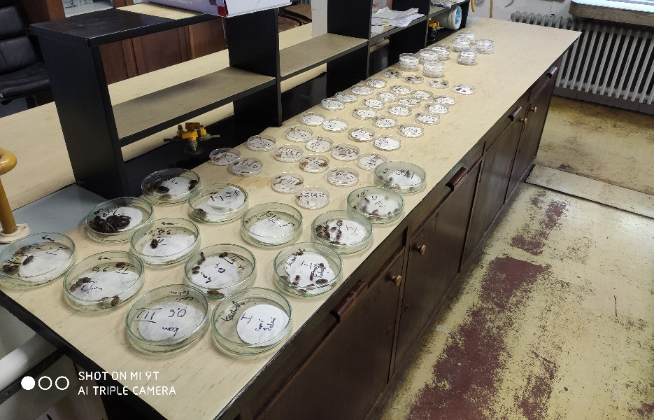
Slika 7. Laboratorijski pokus na brašnarima, žišcima i žoharima
(Snimio: M. Orešković)

3.3. Analiza učinkovitosti apitoksina na kukce
Mortalitet kukaca očitavan je u svakom ponavljanju svake varijante u terminima opisanim za svaku vrstu posebno. Na temelju postotka mortaliteta kukaca, izračunata je učinkovitost apitoksina korištenjem formula: Henderson Tilton (1955) za lisne uši i Schneider- Orelli (1947) za sve ostale vrste kukaca. Podatci o učinkovitosti obrađeni su statistički analizom varijance (ANOVA) te su rangirani primjenom Tukey-evog testa multiplih rangova kako bi se utvrdile razlike u učinkovitosti između varijanti u pokusima. Statistička obrada podataka obavljena je pomoću statističkog programa ARM 9® GDM software, Revision 9.2014.7 (Gylling Data Management Inc., 2015).
Korištene formule za izračune učinkovitosti su:
Formula Schneider-Orelli (1947):

% učinkovitosti = $\frac{Mortalitet (\%) na tretmanu - mortalitet (\%) na kontroli}{100 - mortalitet (\%) na kontroli}$× 100

Formula Henderson Tilton (1955):

% učinkovitosti = 1 - $\frac{\begin{aligned}broj populacije kontrole \left(kapljica medne rose\right) prije tretiranja * \\ broj populacije tretmana \left(kapljica medne rose \right) poslije tretiranja\end{aligned}}{\begin{aligned}broj populacije kontrole \left(kapljica medne rose\right) poslije tretiranja * \\ broj populacije tretmana \left(kapljica medne rose \right) prije tretiranja\end{aligned}}$× 100

3.4. Ekonomska analiza primjene apitoksina u poljoprivredi
U sklopu istraživanja usporediti će se cijena pripravaka (kemijskih, bioloških i ekoloških) za suzbijanje najvažnijih štetnika u tri tipa poljoprivredne proizvodnje (ratarstvo, povrtlarstvo i voćarstvo) te usporediti s cijenom mikrosfera apitoksina. Podaci o prosječnoj cijeni pripravaka nabaviti će se od neovisne poljoprivredne ljekarne, a podaci o preporučenim dozama po hektaru preuzeti će se s uputa za primjenu.

4. Rezultati
Dobiveni rezultati prikazani su u dva dijela. U prvom dijelu prikazana su fizikalno-kemijska svojstva formulacije mikrosfera apitoksina, a u drugom dijelu rezultata prikazana je učinkovitost apitoksina u suzbijanju tretiranih vrsta kukaca.

4.1. Fizikalno-kemijska karakterizacija mikrosfera

4.1.1. Efikasnost inkapsulacije (EE) i kapacitet inkapsulacije (LC)
Efikasnost inkapsulacije provedena je kako bi se dobio podatak o količini apitoksina u mikrosferama. Kako apitoksin u doticaju s alginatom dovodi do geliranja smjese, on nije otopljen u alginatu, već u otopini deionizirane vode i CaCl₂. Kapanjem alginata u otopinu CaCl₂ i apitoksina (0,5 %) došlo je do stvaranja mikrosfera s efikasnošću inkapsulacije 76,533 ± 1,626. Kapacitet inkapsulacije suhih mikročestica je puno veći nego od vlažnih mikrosfera što je i logično zbog razlike u masi suhih i vlažnih mikrosfera. Prosječna vrijednost LC-ova su prikazane u tablici 4.
Tablica 4. Prosječne LC vrijednosti za suhe i vlažne mikrosfere
Sastav mikrosfera | LC (mg apitoksina/g suhih mikročestica) | LC (mg apitoksina/g vlažnih mikrosfera)
1,5 % alginat / 0,5 % apitoksin | 219 ± 4 | 6 ± 0,1

4.1.2. Morfologija, veličina i bubrenje kapsula
Pripravljene mikrosfere su bile sferične (Slika 8a), iako su u manjem broju prisutne anomalije. Tijekom sušenja mikrosfera, izgubila se njihova sferičnost (Slika 8b) i njihova veličina je bila manja u usporedbi s vlažnim mikrosferama zbog gubitka vode. Oblik mikrosfera je bitno svojstvo koje utječe na samu inkapsulaciju apitoksina i njegovo otpuštanje. U tablici 5 prikazane su vrijednosti promjera vlažnih, suhih i mikrosfera nakon bubrenja u vodi (Slika 8c), te postotak bubrenja mikrosfera nakon tri sata u vodi. Podaci o bubrenju mikrosfera su nam bitni kod odabira biopolimera za primjernu mikrosfera. Okolišni uvjeti poput vlage mogu utjecati na postotak bubrenja i samim time na otpuštanje apitoksina.

A
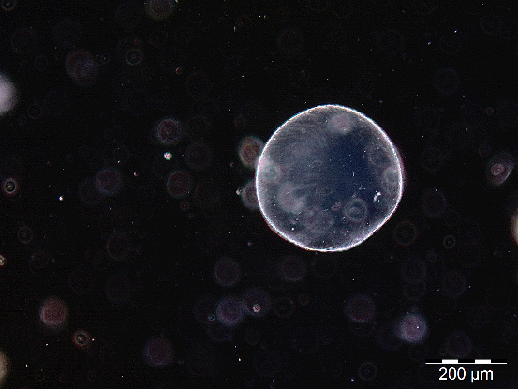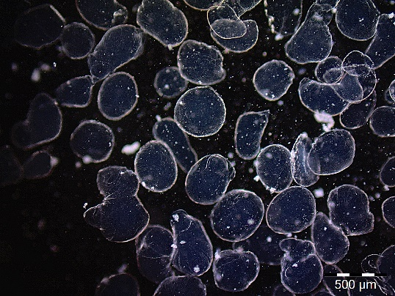
B C
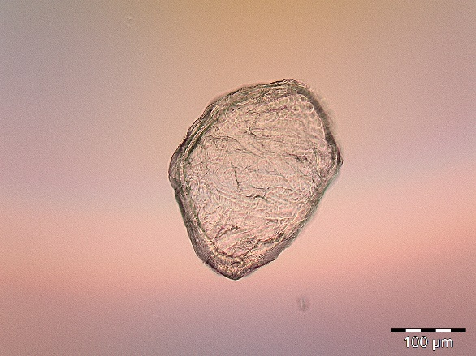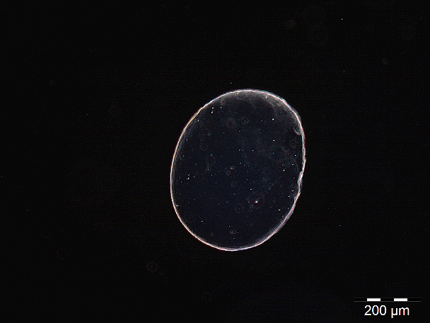
Slika 8. Mikroskopske fotografije vlažnih (A), suhih (B), nabubrenih (C) mikrosfera s odgovarajućom mjernom skalom u donjem desnom kutu fotografija
(Snimio: M. Orešković)

Tablica 5. Dijametar vlažnih i suhih mikrosfera te postotak bubrenja
Veličina mikrosfera (μm) | Dijametar vlažnih mikrosfera (μm) | Dijametar suhih mikrosfera (μm) | Dijametar mikrosfera nakon bubrenja (μm) | Postotak bubrenja mikrosfera
80 | 301,58 ± 40,09 | 226,95 ± 29,06 | 436,04 ± 37,79 | 136,77 ± 4,17

4.1.3. Suha tvar i pH
Nakon što je 5 g vlažnih mikrosfera potpuno dehidriralo u vlagomjeru, dobiven je postotni udio suhe tvari koji u masi uzorka iznosi 2.9 ± 0.08. pH otopine apitoksina i deionizirane vode, pri temperaturi otopine 25◦C iznosi 5,34, dok je pH ohlađene otopine na 12◦C iznosio 5,38.

4.1.4. In vitro otpuštanje apitoksina iz mikročestica
Mjerenje otpuštanje apitoksina iz mikrosfera se pokazalo jako problematično u kratkim vremenskim intervalima (1, 3, 5, 7, itd. min.) te je stoga interval praćenja produljen. Očitavanje je konačno provedeno na spektrofotometru nakon 60, 120, 180, 240, 1440, 2880, 4320, 5760, 10080 i 11520 min. Otpuštanje apitoksina iz vlažnih mikrosfera u deioniziranoj vodi karakterizira vrlo sporo početno otpuštanje gdje je nakon čak sat vremena kumulativno otpuštanje iznosilo 11,22 %. Skoro potpuno otpuštanje apitoksina je postignuto tek osmi dan mjerenja s kumulativnim otpuštanjem od 98,12 % (Slika 9). Takav rezultat upućuje na sigurnu primjenu škropiva odnosno smjese vode i mikrosfera apitoksina. Pripremljeno škropivo potpuno je sigurno za primjenu jer je apitoksin „zarobljen“ u mikrosferi. Isto tako, sporo otpuštanje apitoksina važan je podatak za procjenu učinkovitosti, ali i planiranju tretiranja.

Slika 9. Otpuštanje apitoksina iz vlažnih mikrosfera u deioniziranoj vodi. Na y osi je prikazana postotna vrijednost kapaciteta inkapsulacije, a na x osi su prikazani vremenski intervali očitavanja otpuštanja

Otpuštanje apitoksina iz vlažnih kapsula u citratnom puferu (pH=8,28), nije bilo moguće spektrofotometrijski pratiti jer je potpuna razgradnja kapsula bila prebrza (4 – 5 min). Otpuštanje apitoksina provedeno u puferu je zapravo simulacija probave mikrosfera kod kukaca kako bi se procijenilo želučano djelovanje mikrosfera apitoksina.
Vrijednosti otpuštanja apitoksina iz vlažnih mikrosfera (0,5 % apitoksina) u vodi su prikazane u tablici 6, a postotne srednje vrijednosti kumulativnog otpuštanja u vremenskim intervalima su prikazane i na slici 9.
Tablica 6. Opuštanje apitoksina iz vlažnih mikrosfera u deioniziranoj vodi
Vlažne mikrosfera (4 g mikrosfera u 40 mL deionizirane vode)
t/min | 60 | 120 | 180 | 240 | 1440 | 2880 | 4320 | 5760 | 10080 | 11520
Apitoksin avg (g/L) | 0,14 ±  0,008 | 0,18 ±  0,008 | 0,21  ±  0,005 | 0,24  ±  0,003 | 0,38  ±  0,005 | 0,49 ±  0,01 | 0,72  ±  0,02 | 0,93  ±  0,03 | 1,15  ±  0,008 | 1,26  ±  0,03
% LC | 11,22  ±  0,61 | 13,67  ±  0,61 | 16,73  ±  0,41 | 18,56  ±  0,2 | 29,38  ±  0,41 | 37,94  ±  0,82 | 56,1  ±  1,43 | 72,22  ±  2,04 | 89,96  ±  0,61 | 98,12  ±  2,24

Otpuštanje apitoksina iz suhih mikročestica (0,5 % apitoksina) u deioniziranoj vodi kao i kod vlažnih mikrosfera karakterizira vrlo sporo početno otpuštanje gdje je nakon sat vremena kumulativno otpuštanje iznosilo 6,6 %. Suhe mikročestice su se i osmi dan očitavanja jako sporo otpuštale s kumulativnim otpuštanjem od 26,1 % (Slika 10). Očitavanje je provedeno na spektrofotometru nakon 60, 120, 180, 240, 1440, 2880, 4320, 5760 i 10080 min.

Slika 10. Otpuštanje apitoksina iz suhih mikročestica u deioniziranoj vodi. Na y osi je prikazana postotna vrijednost kumulativnog otpuštanja, a na x osi su prikazani vremenski intervali očitavanja otpuštanja

Zbog toga što se apitoksin sporije otpušta iz suhih nego iz vlažnih mikrosfera, bilo je moguće očitati vrijednosti otpuštanja apitoksina u puferu na spektrofotometru. Nakon minute i pol kumulativno otpuštanje je iznosilo 48,31 %, a nakon osamnaest minuta došlo je do skoro potpunog raspadanja mikročestica pri kumulativnom otpuštanju od 98,74 %. Sve vrijednosti otpuštanja suhih mikročestica u deionizirajućoj vodi i citratnom puferu su prikazane u tablici 7., a postotne srednje vrijednosti kumulativnog otpuštanja u vremenskim intervalima u citratnom puferu su prikazane i na slici 11.

Slika 11. Otpuštanje apitoksina iz suhih mikročestica u Na-citratnom puferu (pH = 8,28). Na y osi je prikazana postotna vrijednost kumulativnog otpuštanja, a na x osi su prikazani vremenski intervali očitavanja otpuštanja

Tablica 7. Opuštanje apitoksina iz suhih mikročestica u deioniziranoj vodi i citratnom puferu
Suhe mikročestice (0.4g mikročestica u 40mL deionizirane vode)
t/min | 60 | 120 | 180 | 240 | 1440 | 2880 | 4320 | 5760 | 10080
Apitoksin avg (g/L) | 0,14  ±  0,005 | 0,15  ±  0,005 | 0,15  ±  0,005 | 0,15  ±  0,007 | 0,19  ±  0,003 | 0,35  ±  0,009 | 0,43  ±  0,01 | 0,5  ±  0,01 | 0,57  ±  0,02
% LC | 6,6  ±  0,41 | 6,72  ±  0,41 | 6,72  ±  0,41 | 6,9  ±  0,51 | 8,76  ±  0,2 | 16,14  ±  0,71 | 19,56  ±  0,82 | 23,16  ±  0,82 | 26,1  ±  1,53
Suhe mikročestice (0.4g mikročestica u 40mL citratnog pufera pH= 8.28)
t/min | 1.5 | 3 | 4.5 | 6 | 9 | 12 | 15 | 18
Apitoksin avg (g/L) | 1,05  ±  0,02 | 1,43  ±  0,04 | 1,66  ±  0,06 | 1,85  ±  0,05 | 2  ±  0,05 | 2,13  ±  0,02 | 2,13  ±  0,02 | 2,15  ±  0,006
% LC | 48,31  ±  1,39 | 65,63  ±  3,19 | 76,15  ±  4,91 | 85,1  ±  3,59 | 91,62  ±  3,54 | 97,58  ±  1,7 | 97,9  ±  1,2 | 98,74  ±  0,44

4.2. Djelovanje apitoksina na kukce

4.2.1. Učinkovitost apitoksina u suzbijanju žohara
Utvrđena je učinkovitost mikrosfera apitoksina primijenjenih kontaktno u suzbijanju odraslog stadija žohara dubije (Blaptica dubia). Testirane je šest različitih koncentracija te niti jedna nije pokazala zadovoljavajuću učinkovitost na ovog kukca niti 96 sati od tretmana. Rezultati pokusa prikazani su u tablici 8.
Tablica 8. Učinkovitost (%) mikrosfera apitoksina u suzbijanju žohara Blaptica dubia
Koncentracija  mikrosfera apitoksina  (%) | Period nakon tretiranja (sati)
 | 24 | 48 | 72 | 96
0,01 | 0 | 0 | 0 | 0
0,05 | 0 | 0 | 0 | 0
0,1 | 0 | 0 | 0 | 0
0,2 | 0 | 0 | 0 | 0
0,4 | 0 | 10 | 10 | 10
0,6 | 0 | 0 | 0 | 0

4.2.2. Učinkovitost apitoksina u suzbijanju lisnih ušiju
Utvrđena je učinkovitost mikrosfera apitoksina u suzbijanju crne trešnjine uši (Myzus cerasi) u tri različite koncentracije. Prvi dan nakon tretiranja utvrđena je određena učinkovitost na ovog štetnika (8 % - 56%) s time da je statistički značajnu učinkovitost postigla srednja primijenjena koncentracija (0,05 %). Drugi i treći dan nisu utvrđene statistički značajne razlike između tretmana, a učinkovitosti su se kretale od 42 % - 82 % drugi dan, te 51 % - 83 % treći dan od tretiranja. U cijelom periodu istraživanja srednja primijenjena koncentracija mikrosfera postizala je najveću učinkovitost u suzbijanju lisnih uši (max. 83 %) međutim, i ostale dvije koncentracije djelovale su toksično na ovog štetnika te su polučile >50 % učinkovitost. Rezultati analize varijance prikazani su u tablici 9.

Tablica 9. Učinkovitost mikrosfera apitoksina u suzbijanju crne trešnjine uši Myzus cerasi
Koncentracija  mikrosfera apitoksina  (%) | Period nakon tretiranja (sati)
 | 24 | 48 | 72
0,01 | 0 ± 0 b | 47,77 ± 17,59 | 51,44 ± 9,78
0,05 | 56,02 ± 12,55 a | 82,01 ± 2,29 | 82,66 ± 2,5
0,1 | 8,02 ± 6,24 b* | 42,55 ± 22,41 | 51,73 ± 18,53
HSD p=0.05** | 47,80 | 100,18 | 66,39
*vrijednosti označene istim slovom signifikantno se ne razlikuju (p>0.05; HSD test)
**HSD je utvrđen usporedbom učinkovitosti apitoksina između primijenjenih koncentracija za svako očitavanje

4.2.3. Učinkovitost apitoksina u suzbijanju krumpirove zlatice
Utvrđena je učinkovitost mikrosfera apitoksina u suzbijanju ličinki krumpirove zlatice (Leptinotarsa decemlineata) primijenjenih kontaktno i želučano (Tablica 10). Već prvi dan nakon tretiranja utvrđena je statistički značajna razlika između kontaktnog i želučanog djelovanja. Ličinke koje su tretirane želučano imale su veći mortalitet od ličinki tretiranih prskanjem. Statistički značajno najveća učinkovitost utvrđena je u srednjoj koncentraciji (0,4 %) kod želučane primjene prva dva dana nakon tretmana. Drugi dan nakon tretiranja učinkovitosti su se kretale od 22 – 47 % te je ponovo zabilježeno bolje želučano djelovanje. Treći dan nakon tretiranja kontaktno djelovanje je bilo 43 do 61 % te nije utvrđena statistički značajna razlika između primijenjenih koncentracija. Kod želučane primjene učinkovitosti se bile od 75 do 96 % bez značajne razlike između primijenjenih koncentracija.
Tablica 10. Učinkovitost mikrosfera apitoksina u suzbijanju krumpirove zlatice Leptinotarsa decemlineata
Način primjene | Koncentracija  mikrosfera apitoksina (%) | Period nakon tretiranja (sati)
 |  | 24 | 48 | 72
kontaktno | 0,2 | 0 ± 0 b | 22,81 ± 7,02 b | 43,86 ± 7,02 b
 | 0,4 | 3,3 ± 3,3 ab | 40,35 ± 3,51 ab | 61,4 ± 3,51 ab
 | 0,6 | 3,3 ± 3,3 ab | 26,32 ± 6,08 b | 47,37 ± 12,15 b
želučano | 0,2 | 16,7 ± 6,7 ab | 47,37 ± 6,08 ab | 96,49 ± 3,51 a
 | 0,4 | 26,7 ± 3,3 a | 57,89 ± 6,08 a | 75,44 ± 3,51 ab
 | 0,6 | 23,3 ± 8,8 ab | 47,37 ± 6,08 ab | 78,95 ± 12,16 ab
HSD p=0.05** |  | 25,33 | 28,11 | 35,35
*vrijednosti označene istim slovom signifikantno se ne razlikuju (p>0.05; HSD test)
**HSD je utvrđen usporedbom učinkovitosti apitoksina između primijenjenih koncentracija za svako očitavanje

4.2.4. Učinkovitost apitoksina u suzbijanju žitnog žižaka
Utvrđena je učinkovitost mikrosfera apitoksina primijenjenih kontaktno i želučano u suzbijanju odraslih žitnih žižaka (Sitophilus granarius) (Tablica 11). Prva dva dana nakon tretiranja nije utvrđena značajna učinkovitost mikrosfera apitoksina na žitne žiške niti kontaktno niti želučano. Treći dan od tretiranja utvrđene su statistički značajne razlike između primijenjenih koncentracija. Kod oba načina primjene najbolji rezultat polučila je primjena najveće koncentracija (0,6 %). Zadnji dan očitavanja (96 sati od primjene) utvrđena je maksimalna učinkovitost od 40 % kod kontaktne primjene najveće koncentracije, te 48 % kod želučane primjene najveće koncentracije. Navedene vrijednosti i statistički su značajne u usporedbi s ostalim primijenjenim koncentracija, međutim one se međusobno ne razlikuju u signifikantnosti.
Tablica 11. Učinkovitost mikrosfera apitoksina u suzbijanju vrste Sitophilus granarius
Način primjene | Koncentracija  mikrosfera apitoksina (%) | Period nakon tretiranja (sati)
 |  | 24 | 48 | 72 | 96
kontaktno | 0,2 | 2,5 ± 2,5 | 2,5 ± 2,5 | 0,6 ± 4,6 b | 12,2 ± 2 b
 | 0,4 | 5,0 ± 5 | 5,0 ± 5 | 9,1 ± 6,8 ab | 16,8 ± 3,6 b
 | 0,6 | 12,5 ± 4,8 | 15,0 ± 2,9 | 22,4 ± 1,7 a | 40,0 ± 0 a
želučano | 0,2 | 0 ± 0 | 0 ± 0 | 10,0 ± 0 b | 14,6 ± 2,3 b
 | 0,4 | 0 ± 0 | 0 ± 0 | 12,2 ± 2 b | 20,0 ± 0 b
 | 0,6 | 5,0 ± 2,9 | 5,0 ± 2,9 | 24,8 ± 1,9 a | 47,5 ± 1,4 a
HSD p=0.05** |  | 13,18 | 13,02 | 10,43 – 17,02 | 11,55 – 16,98
*vrijednosti označene istim slovom signifikantno se ne razlikuju (p>0.05; HSD test)
**HSD je utvrđen usporedbom učinkovitosti apitoksina između primijenjenih koncentracija za svako očitavanje

4.2.5. Učinkovitost apitoksina u suzbijanju brašnara
Istraživana je učinkovitost apitoksina u suzbijanju ličinki velikog brašnara (Tenebrio molitor) kontaktnom i želučanom metodom primjene (Tablica 12). Prvi dan nakon tretiranja apitoksin nije djelovao na ličinke brašnara niti kontaktno niti želučano. Drugi i treći dan od tretiranja nisu utvrđene značajne razlike između primjena i između koncentracija, međutim vidljivo je određeno djelovanje mikrosfera primijenjenih kontaktno (10 – 22 %) dok želučano djelovanje nije zabilježeno. Četvrti dan od tretmana utvrđene su značajne razlike između primjena i između koncentracija. Značajno bolju učinkovitost polučilo je kontaktno djelovanje (max. 35 %) u odnosu na želučano (max. 1,3 %). Također vidljiva je razlika u učinkovitosti maksimalne primijenjene koncentracije (0,6 %) kod kontaktne primijene u odnosu na niže primijenjene koncentracije, premda ta razlika nije i statistički značajna.
Tablica 12. Učinkovitost mikrosfera/mikročestica apitoksina u suzbijanju velikog brašnara Tenebrio molitor
Način primjene | Koncentracija  mikrosfera apitoksina (%) | Period nakon tretiranja (sati)
 |  | 24 | 48 | 72 | 96
kontaktno | 0,2 | 0 ± 0 | 10,0 ± 21,2 | 18,2 ± 2,2 | 18,2 ± 2,2 ab
 | 0,4 | 2,5 ± 2,5 | 10,0 ± 5,8 | 10,1 ± 0,9 | 19,3 ± 0,5 ab
 | 0,6 | 0 ± 0 | 5,0 ± 2,9 | 21,6 ± 0,5 | 34,8 ± 0,2 a
želučano | 0,2 | 0 ± 0 | 0 ± 0 | 0 ± 0 | 0 ± 0 b
 | 0,4 | 0 ± 0 | 0 ± 0 | 0 ± 0 | 1,3 ± 0,6 b
 | 0,6 | 0 ± 0 | 0 ± 0 | 0 ± 0 | 0 ± 0 b
HSD p=0.05** |  |  | 42,3 | 21,62 | 31,38
*vrijednosti označene istim slovom signifikantno se ne razlikuju (p>0.05; HSD test)
**HSD je utvrđen usporedbom učinkovitosti apitoksina između primijenjenih koncentracija za svako očitavanje

4.3. Ekonomska analiza primjene apitoksina u poljoprivrednoj proizvodnji
U tablici 13. prikazani su troškovi jednokratne primjene kemijskih i bioloških insekticida kao i cijena primjene mikrosfera s apitoksinom u ratarskoj, povrtlarskoj i voćarskoj proizvodnji. Svi podaci o cijenama sredstava prikupljeni su u neovisnoj poljoprivrednoj ljekarni u Zagrebu i mogu neznantno varirati ovisno o proizvođaču i distributeru. Iz tablice 13. je također vidljivo da je primjena kemijskih sredstava financijski najpovoljnija, zatim slijede biološka sredstva čija je cijena dvostruko viša u ratarskoj proizvodnji, međutim gotovo izjednačena s cijenom kemijskog preparata u povrtlarskoj i voćarskoj proizvodnji. Mikrosfere apitoksina višestruko su skuplje (5 - 15 puta) od kemijskih i bioloških pripravaka. Najveća je razlika u cijeni kod ratarske proizvodnje, dok je najmanja razlika u cijeni između tretmana u voćarskoj proizvodnji. Tijekom analize provedeno je i istraživanje tržišta ekoloških preparata koji se koriste isključivo u ekološkoj proizvodnji. Na tržištu RH nalazi vrlo malo pripravaka za suzbijanje kukaca, uglavnom se radi o ojačivačima biljaka. Cijene su prikazane u tablici 13 (sivo) te je vidljivo da je njihova cijena višestruko viša (5 do 100 puta) od cijene mikrosfera apitoksina. Valja napomenuti da je cijena mikrosfera apitoksina podložna manjim korekcijama ovisno o količini, čistoći aktivne tvari i načinu proizvodnje.

Tablica 13. Ekonomska analiza troškova suzbijanja najvažnijih štetnika u različitim poljoprivrednim sustavima. Podaci su prikazani za jednokratni tretman
Proizvodnja | Sredstvo | Cijena preparata* | Doza primjene** | Cijena po hektaru proizvodnje (kn/ha)
ratarska | Kemijsko | 28 kn/25 mL | 150 ml/ha | 168,00
 | Biološko | 800 kn/0,5 l | 150 ml/ha | 240,00
 | Mikrosfere apitoksina | 150 kn/g | 16 g/ha | 2400,00 ¥
povrtlarska | Kemijsko | 80 kn/100 ml | 300 ml/ha | 240,00
 | Biološko | 85 kn/200 g | 600 g/ha | 255,00
 | Mikrosfere apitoksina | 150 kn/g | 16 g/ha | 2400,00 ¥
voćarska | Kemijsko | 26 kn/5 ml | 100ml/100l | 520,00
 | Biološko | 85 kn/200 g | 1000 g/ha | 680,00
 | Mikrosfere apitoksina | 150 kn/g | 16 g/ha | 2400,00 ¥
ekološka | insekticid | 80 kn/200 g | 50 g/m² | 2000,00 (za 100 m²)£
 | ojačivač | 661 kn/0,5 l | 10 l/ha | 13220,00
 | mikoroganizmi | 989 kn/ kg | 1 kg/ha | 989,00
* cijena standardnog preparata u primijeni (informacija iz poljoprivredne ljekarne)
** srednja preporučena doza prema uputama za korisnike
¥ izračunato za srednju testiranu koncentraciju (0,4 %) i pretpostavljeni utrošak vode od 200 l/ha
£ prikazana cijena za 100 m2 jer se radi o zemljišnom insekticidu za plasteničku primjenu (cijena za 1 ha takve primjene iznosi 200.000,00 kn)

5. Rasprava
Istraživanje je provedeno s ciljem (i) mikroinkapsulacije apitoksina, u stabilnoj i optimiziranoj formulaciji primjenjivoj u poljoprivredi.
Unatoč primjeni nestandardnog postupka inkapsulacije, efikasnost enkapsulacije iznosi zadovoljavajućih 76,53 ± 1.63 %. Manja efikasnost enkapsulacije apitoksina je očekivana s obzirom na promjenu standardnog procesa inkapsulacije. U standardnom postupku apitoksin se dodaje u 1,5 %-tni natrijev alginat prije inkapsulacije, ali apitoksin je prejako reagirao s alginatom te je došlo do geliranja. U budućim istraživanjima bilo bi korisno prilikom inkapsulacije primijeniti neki drugi biopolimer, zbog uspoređivanja interakcije apitoksina s različitim biopolimerima, naravno vodeći računa o rentabilnosti. Mehanizmi otpuštanja aktivnih tvari iz mikrosfera su kompleksni i temelje se na: prodiranju otopine (okolišne) u mikrosfere, bubrenju, otpuštanju aktivnih tvari kroz mrežu gela, brzini otapanja aktivne tvari u mediju i erozija čestica (Maderuelo i sur., 2011). Otpuštanje apitoksina iz mikrosfera u deioniziranoj vodi karakterizira vrlo sporo početno otpuštanje, gdje je 98 %-tno kumulativno otpuštanje apitoksina postignut tek osami dan za vlažne mikrosfere, i 26 %-tno kumulativno otpuštanje sedmi dan za suhe mikročestice. Dobiveni rezultati potvrđuju prvenstvenu namjenu primjene mikrosfera/mikročestica, a to je oslobađanje inkapsulirane aktivne tvari tijekom duljeg vremenskog perioda. Simulacija probave kukaca tj. otpuštanje mikrosfera apitoksina u puferu visokog pH karakterizira iznimno brzo otpuštanje. Kumulativno otpuštanje aktivne tvari (apitoksina) iz suhih mikročestica u puferu, nakon 18 minuta iznosi 99 %, dok se otpuštanje aktivne tvari (apitoksina) iz vlažnih mikrosfera u puferu nije moglo očitavati jer je potpuna razgradnja mikrosfera uslijedila već nakon 4 - 5 minuta. pH probavnog sustava kukaca varira od vrste do vrste. U istraživanju simulacije probave kukaca korišten je citratni pufer (pH = 8,28) jer Vinokurov i sur. (2007) tvrde da unutar porodice Blattidae, sve vrste imaju morfološki sličan probavni sustav, pH-a vrijednost varira od 5,9 do 9,0. Gayson (1958) tvrdi da je pH krumpirove zlatice 5,6 – 6,6, a prosječna pH vrijednost želuca svih šest istraživanih kornjaša u radu je 6,3 – 8,3 (izračunato prema Gayson, 1958). U drugom dijelu istraživanja uglavnom su korištene su vlažne mikrosfere s apitoksinom, dok je apitoksin u suhim mikročesticama primijenjen jedino u tretmanu s brašnarima, gdje su suhe mikročestice pomiješane s brašnom.
Mikrosfere s apitoksinom proizvedene slijedeći predstavljene i optimizirane protokole stabilne su za primjenu, vrlo sporog otpuštanja u vodenom mediju (važno pri pripremi škropiva), ali vrlo brzog aktiviranja u bazičnom pH (gastrointestinalni trakt kukaca). Time je osigurana stabilnost i primjenjivost mikrosfernih formulacija te njihova sigurna primjena bez opasnosti za čovjeka i domaće životinje.
Drugi cilj ovoga istraživanja bio je utvrditi učinkovitost apitoksina na štetne kukce u ekonomski prihvatljivim dozama. Ovo je prvo istraživanje u svijetu, gdje se koristi formulacija mikrosfera s apitoksinom. Sve vrste korištene u pokusu, osim žitnog žiška su po prvi put tretirane apitoksinom, a u istraživanju Nassar (2013) žitni žižak je tretiran drugačijom metodom. U radu su po prvi put prikazani podaci o učinkovitosti apitoksina na štetnim vrstama kukaca primjenom nove ekološki prihvatljive formulacije.
Žohari, na kojima je istraživana učinkovitost vlažnih mikrosfera apitoksina kontaktno, ubrajaju se u gamad, jer žive u obitavalištima čovjeka. Vektori su raznih bolesti i uzrokuju kontaminaciju vode (Tian, 2015). Najradije se hrane otpacima namirnica i ostacima hrane, te se zato najčešće nalaze u skladištima prehrambenih proizvoda i smočnicama (Maceljski, 2002). Iz toga razloga smatrali smo da bi pronalazak adekvatne formulacije s aktivnom tvari neškodljivom za ljude bilo od izuzetne važnosti u borbi protiv ovoga štetnika. Kako je tijekom cijelog pokusa djelovanje apitokisna na žohare bilo minimalno (samo jedna uginula jedinka) mišljenja smo da je primijenjena koncentracija mikrosfera ili ukupnog apitoksina bila suviše niska za ovog otpornog kukca. Također, testirano je samo kontaktno djelovanje. U nastavku istraživanja provest će se aplikacija s višestruko većim količinama apitokisna te ćemo testirati i želučano djelovanje apitoksina na žohare.
Lisne uši jedni su od najvažnijih poljoprivrednih štetnika širom svijeta. Nerijetko uzrokuju ozbiljne, ekonomske probleme na različitim poljoprivrednim kulturama (Franin i sur., 2017). Poznato je više od 3000 vrsta ušiju i gotovo da ne postoji biljna vrsta kojom se hrane (Maceljski, 2002). Zbog velike ekonomske važnosti uši su uključene u ovo istraživanje. Testirano je kontaktno djelovanje apitoksina formuliranog u vlažne mikrosfere te je utvrđena zadovoljavajuća učinkovitost 72 sata nakon tretiranja od 83 %. Kako je u fizikalno-kemijskim testiranjima mikrosfera vidljivo da je otpuštanje apitokisna vrlo sporo, te tek nakon osam dana iznosi 98 % (u koncentraciji od 0,05 %), dobiveni rezultat ukazuje na visoku osjetljivost lisnih uši na apitoksin.
Žitni žižak je vrsta koja se najčešća nalazi u skladištima. Hrani se neoštećenim zrnjem žitarica i drugih strnina, ali i zrnjem kukuruza, riže, kestenom i tjesteninom (Maceljski, 2002). U skladištima je jako zastupljena upotreba kontaktnih insekticida u skladišnom prostoru ili direktno na zrno (Kljajić, 2010). Kako se radi o štetniku zrna koje se upotrebljava ili u ljudskoj ili životinjskoj ishrani primjena ekološki prihvatljivog insekticida od izuzetne je važnosti. Iz toga razloga upravo ova vrsta je već bila testirana na primjenu apitoksina i to direktnom aplikacijom (Nassar, 2013). Rezultati postignuti u tom istraživanju vrlo su obećavajući i iznose 94 %-tni mortalitet žižaka nakon 72 sata. Međutim, primijenjena koncentracija je bila oko 6,3 %. U našem istraživanju primijenjene su višestruko niže koncentracije (0,2 – 0,6 %) apitoksina u mikrosferama koje prvenstveno osiguravaju i ekonomsku prihvatljivost same primjene. Za samo četiri dana utvrđena je 40 % (kontaktno) i 47 % učinkovitost (želučano) apitoksina u formulaciji vlažnih mikrosfera, što potvrđuje učinkovitost apitoksina u suzbijanju ove vrste kukaca.
Veliki brašnar najveći je štetni kornjaš u našim skladištima. Hranie se brašnom i proizvodima od brašna, žitom, mliječnim prahom i mesom, pri čemu ličinke oštećuju ambalažu i razne drvene dijelove (Maceljski, 2002). U suzbijanju ličinki velikog brašnara utvrđeno je bolje kontaktno djelovanje apitoksina u usporedbi sa želučanim. Maksimalna učinkovitost od 35 % zabilježena je četvrti dan od tretiranja na najvećoj primijenjenoj koncentraciji mikrosfera. Rezultati istraživanja ukazuju da suhe mikročestice apitoksina nisu imale nikakvo djelovanje na brašnare hranjene brašnom pomiješanim s mikročesticama, ali valja uzeti u obzir vrlo kratki period očitavanja. Kako su brašnari preseljeni u laboratorijske uvijete, moguće je da se zbog stresa nisu niti počeli hraniti. Kako se apitoksin otpušta iz suhih mikročestica neposredno nakon unosa u gastointestinalni trakt kukca (testirano u različitim pH okolinama) potrebno je provesti dodatna istraživanja želučanog djelovanja na ovu vrstu kukaca.
Krumpirova zlatica najvažniji je štetnik krumpira u RH. Bez suzbijanja tog štetnika, proizvodnja krumpira ne bi bila moguća (Maceljski, 2002). Zbog velikih šteta koje pričinjava, proizvođači je intenzivno tretiraju, što stvara veliko opterećenje na okoliš i često uzrokuje pojavu rezistentnosti (Bažok i sur, 2017; Glückselig, 2019). Rezultati istraživanja ukazuju na vrlo dobru učinkovitost apitoksina na ličinke krumpirove zlatice (oko 50 % za kontaktno djelovanje i oko 80 % za želučano djelovanje). Sve primijenjene koncentracije mikrosfera polučile su zadovoljavajuće djelovanje već treći dan nakon tretiranja. Želučano djelovanje je bilo gotovo dvostruko bolje nego kontaktno što potvrđuje brzo otpuštanje apitoksina iz mikrosfera unesenih u želudac ličinki kao i potencijal primjene ovih formulacija u zaštiti od krumpirove zlatice.
Zbog nedostatnih količina na tržištu i sve veće potražnje, apitoksin postiže vrlo visoke cijene (Levanić, 2019). Tržišna cijena apitoksina je 23000 eura/kg (Serrinha i sur., 2019). Na našem tržištu cijena apitoksina jest 150 kuna za jedan gram, uz moguće smanjenje cijene za veće količine (osobno priopćenje gosp. Matijevića, proizvođača apitoksina korištenog u ovom istraživanju). Kako je cijena apitoksina glavni ograničavajući faktor u primjeni mikrosfera apitoksina, u radu su testirane izuzetno niske koncentracije kako bi primjena bila ekonomski isplativa. Za potrebe ovoga rada istraženo je tržište insekticida, te su prikazane cijene tretmana kemijskim i biološkim sredstvima, cijene ekološke zaštite te potencijalnog tretmana mikrosferama apitoksina. Cijene apitoksina su višestruko veće od cijena pripravaka koji su dozvoljeni integriranoj proizvodnji poljoprivrednih kultura (ratarstvo, povrtlarstvo, voćarstvo), međutim isto tako su i do 100 puta niže od insekticida s dozvolom u ekološkoj proizvodnji. Zbog visoke cijene apitoksina, njegova budućnost jest u kombiniranju različitih ekološki prihvatljivih insekticida u niskim dozama, čime bi se postigla zadovoljavajuća učinkovitost, a snižena doza umanjuje troškove suzbijanja i manje je štetna za okoliš (Čačija i sur., 2020). Kako je zaštita bilja korištenjem apitoksina vrlo skupa, proizvodnja u kojoj bi se primjenjivao morala bi biti vrlo dohodovna (ekološka) ili ugrožena (zbog rezistentnosti, nove invazivne vrste, hipoalergenosti i sl.). Možda mikrosfere s apitoksinom svrhu pronađu u zaštiti bilja u plastenicima, ekološkom i hidroponskom uzgoju gdje je opravdana viša cijena sredstva za zaštitu bilja, ili u urbanim prostorima gdje borave ljudi i djeca. Unatoč cijeni, prednost mikrosferama apitoksina daje njegovo svojstvo perzistentnosti odnosno sporog otpuštanja aktivne tvari, što produžuje period djelovanja apitoksina te omogućuje dugotrajniju zaštitu, time i manji broj tretmana. Osim toga pregledom literature je utvrđeno da apitoksin nema štetno djelovanje na ljude i životinje, time niti karencu ni tolerancu što mu donosi prednost u proizvodnji ekoloških visoko dohodovnih kultura (povrće u plastenicima). Kako god, svi dobiveni rezultati predstavljaju nove podatke o mogućnosti razvoja nove formulacije metodama ionskog geliranja. Također, po prvi puta su provedeni testovi učinkovitosti primjene apitoksina na štetne kukce u Republici Hrvatskoj, ali i svijetu. Prikupljeni podaci pridonijeti će ukupnom znanju o primjeni i razvoju inkapsuliranih formulacija, a mikrosfere apitoksina imaju potencijal da postanu alternativa u ekološkom suzbijanje štetnika.

6. Zaključci

Na temelju provedenog istraživanja učinkovitosti mikrosfera apitoksina na pet vrsti kukaca doneseni su sljedeći zaključci:
- Efikasnost inkapsulacije ovisi ponajviše o metodi inkapsulacije. Metode inkaspulacije su optimizirane i provjerene što je omogućilo analizu i opis fizikalno-kemijskih svojstava mikrosfera s apitoksinom.
- Mikrosfere apitoksina proizvedene postupkom inkapsulacije stabilne su i jednostavno primjenjive bez opasnosti za čovjeka i domaće životinje.
- Apitoksin formuliran u mikrosferu/mikročesticu ima dugo početno i dugo rezidualno djelovanje, zbog sporog otpuštanja apitoksina.
- Apitoksin formuliran kao mikrosfera ima štetno djelovanje na kukce, od čega je utvrđeno značajno bolje želučano u usporedbi s kontaktnim djelovanjem (zbog pH).
- Za vrste na kojima nije utvrđeno djelovanje apitokisna potrebno je provesti dodatna istraživanja s povećanim koncentracijama i testirati i želučano uz kontaktno djelovanje.
- Premda rezultati pokazuju da apitoksin ima štetno djelovanje na kukce, ovo istraživanje je prvo ovakvoga tipa te su za zaključke o stupnju učinkovitosti potrebna dodatna istraživanja (druge vrste kukaca, mikroaplikacija, različiti razvojni stadij kukaca i sl.).
- U istraživanju najveću učinkovitost su postigle i najveće primijenjene koncentracije koje su odabrane da budu i ekonomski prihvatljive. Iako je cijena mikrosfera apitoksina visoka te nove formulacije imaju potencijal u ekološkoj i visoko dohodovnoj proizvodnji.

7. Zahvale

Zahvaljujem se prvenstveno svojim mentorima doc. dr. sc. Darija Lemić i prof. dr. sc. Marku Vincekoviću, na ukazanoj prilici, strpljenju i usmjeravanju bez kojih ovaj rad ne bi bio moguć.
Posebno se želim zahvaliti dr. sc. Kristina Vlahovićek-Kahlina, dr. sc. Marijanu Marijanu i Slavenu Juriću, mag. nutr. na strpljenju, razumijevanju i ukazanom znanju te pomoći u svima fazama istraživanja i pisanja rada.
Veliko hvala gosp. Tvrtku Matijeviću na donaciji apitoksina korištenog u ovom istraživanju.

8. Literatura
- Abrantes A. F., Rocha T. C., Lima A. B. S., Cavalcanti M. T. (2017). Honeybee venom: influence of collection on quality and cytotoxicity. Ciência Rural, Santa Maria, 47: 10, e20160486.
- Banks B., Shipolini R. (1986). Chemistry and pharmacology of honey-bee venom. U: Venoms of the Hymenoptera (Ur. Piek, T.). Academic Press, London. 330-416.
- Barzman M., Bàrberi P., Birch A. N. E., Boonekamp P., Dachbrodt-Saaydeh S., Graf B., Hommel B., Jensen J. E., Kiss J., Kudsk P., Lamichhane J. R., Messéan A., Moonen A. C., Ratnadass A., Ricci P., Sarah J. L., Sattin M. (2015). Eight principles of integrated pest management. Agronomy for Sustainable Development.
- Bashir O., Claverie J. P., Lemoyne P., Vincent, C. (2016). Controlled-release of Bacillus thurigiensis formulations encapsulated in light-resistant colloidosomal microcapsules for the management of lepidopteran pests of Brassica crops. Peer Journal, 4: 2524.
- Bažok R., Čačija M., Lemić D., Virić Gašparić H., Drmić Z. (2017). Rezistentnost štetnika na insekticide. Glasilo biljne zaštite, 17: 429–438.
- Bedek M. (2018). Fizikalno- kemijska karakterizacija i mehanizmi otpuštanja Trichoderma viride spora i kalcijevih iona iz mikrosfera kalcijevog alginata. Rad za rektorovu nagradu.
- Bellik Y. (2015). Bee Venom: Its potential use in alternative medicine. Anti-Infect. Agents, 13: 3–16.
- Bogdanov S. (2012). Bee Venom: Composition, Health, Medicine: A Review. Journal of Peptides, 1: 1-20.
- Bogdanov S. (2017). Bee venom: composition, health, medicine: a review. Bee Product Science, 24.
- Boras A. (2019). Mikroinkapsulacija soja Lactobacillus Sakei MRS_296 S potencijalom primjene kao starter kultura.Diplomski rad.
- Burgain J., Gaiani C., Linder M. Scher J. (2011). Encapsulation of probiotic living cells: From laboratory scale to industrial applications. Journal of food engineering, 104(4): 467-483.
- Charles R. (2005). Bee venom. Seven health secrets from the hive, 22(57): 1-14.
- Čačija M., Drmić Z., Kadoić Balaško M., Skendžić S., Lemić D., O’Keffee J., Jurada I. Bažok R. (2020). Kombinacije insekticida u subletalnim dozama -- antirezistentna strategija u suzbijanju krumpirove zlatice. Zbornik sažetaka 64. Seminara biljne zaštite, str 31-32.
- Dadant C. P. (1992). The Hive and the Honey Bee. Dadant & Sons. Hamilton.
- Dong J. (2015). High-performance liquid chromatography combined with intrinsic fluorescence detection to analyse melittin in individual honeybee (Apis mellifera) venom sac. Journal of Chromatography B, 002: 139-143.
- Fang Z., Bhandari B. (2010). Encapsulation of polyphenols–a review. Trends in Food Science & Technology, 21(10): 510-523.
- Ferrándiz M., Capablanca L., García D., Bonet M. Á. (2017). Application of Antimicrobial Microcapsules on Agrotextiles. Journal of Agricultural Chemistry and Environment, 6: 62- 82.
- Ferreira Junior R. S. (2010). Africanized Honey Bee (Apis Mellifera) venom profiling: seasonal variation of melittin and phospholipase A2 levels. Toxicon, v.56, n.3, p.355–362. Available from: <http:// www.sciencedirect.com/science/article/pii/S004101011000142X>.
- Franin K., Perinčić B., Kos T., Mustapić J., Zjalić S. (2017). Istraživanje učinka ekstrakta češnjaka (Alium sativum L.) u suzbijanju lisnih uši (Hyalopterus pruni Geoffr.). Glasnik zaštite bilja, 3: 73-78.
- Fujiwara G. M., Campos R., Klocker Costa C., Gaspari Dias J. F., Obdulio Gomes M., Marilis Dallarmi M., Assis Marques F., Warumby Zanin S. M. (2013). Production and characterization of alginate-starch-chitosan microparticles containing stigmasterol through the external ionic gelation technique. Brazilian Journal of Pharmaceutical Science, vol.49 no.3: 537-547.
- Gallo M., Corbo M. R. (2010). Microencapsulation as a new approach to protect active compounds in food. Application of alternative food-preservation technologies to enhance food safety and stability. Bentham Science Publisher, 188-195.
- Ghoneim K., Tanani M., Hamadah K., Abdel-Khaliq A., Emam D. (2019). Deteriorated Adult Performance and Reproduction of the Greater Wax Moth, (Galleria mellonella (Lepidoptera: Pyralidae) by the Honey Bee Apitoxin. Egypt. Acad. J. Biolog. Sci. 12(4):95-108.
- Glinski Z., Buczek K. (2003). Response of the Apoidea to fungal infections. J. Apiacata, 38: 183-189.
- Grayson J. (1958). Digestive tract pH of six species of coleoptera. Annals Entomological Society of America. 51: 403.
- Gylling Data Management Inc. (2015). ARM 9® GDM Software, Revision 9.2014.7 (B=20741). Brookings, South Dakota.
- Han S., Hong I., Woo S., Chun S., Park K., Nicholls Y. P. S. (2015). The Beneficial Effects Of honeybee-venom serum on facial wrinkles in humans. Clin Interv Aging, 10: 1587-1592.
- Haramija F. (2019). Primjena biopolimernih kapsula u konvencionalnom uzgoju salate. Diplomski rad.
- Henderson C. F., Tilton E. W. (1955). Tests with acaricides against the brow wheat mite. J. Econ. Entomol., 48:157-161.
- Hoffman D. R. (1996). Hymenoptera venom proteins. Nat. Toxins, 2: 169-186.
- Hossen, M. S., Shapla U. M. (2016). Impact of Bee Venom Enzymes on Diseases and Immune Responses.Molecules, 22(1): 25.
- Juran I., Čuljak T. G. (2019). Nekemijske mjere suzbijanja štetnih organizama. Glasilo biljne zaštite, 19 (5), 559-564.
- Jurić S., Đermic, E., Topolovec-Pintarić S., Bedek M., Vinceković, M. (2019). Physicochemical properties and release characteristics of calcium alginate microspheres loaded with Trichoderma viride spores. Journal of Integrative Agriculture, 18(11): 2534-2548.
- Jurić S., Šegota S., Vinceković, M. (2019). Influence of surface morphology and structure of alginate microparticles on the bioactive agents release behavior. Carbohydrate Polymers, 218: 234–242.
- Kim H., Lee G., Park S., Chung H. S., Lee H., Kim J. Y., Nam S., Kim S. K., Bae H. (2013). Bee venom mitigates cisplatin-induced nephrotoxicity by regulating CD4⁺ CD5⁺ Foxp3⁺ Regulatory T cells in mice. Evid. Based Complement. Altern. Med, ID 879845: p. 10.
- Kirschbaum J. (1985). Potential implication of genetic engineering and other biotechnologies to insect control. Annual Review of Entomology, 30(1): 51-70.
- Knowles A. (2008). Recent developments of safer formulations of agrochemicals. The Environmentalist, 28: 35–44.
- Kumar Das S., Nakka David S. R., Rajabalaya R., Mukhopadhyay Kumar H., Halder T., Palanisamy M., Khanam J., Nanda A. (2011). Microencapsulation techniques and its practice. Journal of Pharmaceutical Science and Technology, 2: 1-23.
- Levanić M. (2019). Kemijska karakterizacija pčelinjeg otrova primjenom infracrvene (FTIR-ATR) spektroskopije. Diplomski rad.
- Liu X., Chen D., Xie L., Zhang R. (2002). Effect of honey bee venom on proliferation of K1735M2 mouse melanoma cells in-vitro and growth of murine B16 melanomas in-vivo. J. Pharm. Pharmacol., 54: 1083-1089.
- Liu B., Wang Y., Yang F., Cui H., Wu D. (2017). Development of a chlorantraniliprole microcapsule formulation with a high loading content and controlled-release property. Journal of Agricultural and Food Chemistry. doi: 66, 26, 6561–6568.
- Ludyanskii E. A. (1994). Apiterapia. Vologda, Russia, Poligrafist, 460 pp.
- Maceljski M. (2002). Poljoprivredna entomologija. Zrinski d.d.. Čakovec.
- Maderuelo C., Zarzuelo A., Lanao J. M. (2011). Critical factors in the release of drugs from sustained release hydrophilic matrices. Journal of Controlled Release, 154: 2-19.
- Mahgoub M. O., Lau W. H., Omar D. B., El Naim, A. M. (2018). Evaluation the Toxicity of Honey Bee Venom on Achroia grisella Developmental Stages. World Journal of Agricultural Research, 6(1): 5-9.
- Manzoli M., Gobbi N., Palma M. (2003). Insects as biological models to assay spider and scorpion venom toxicity. Journal of Venomous Animals and Toxins Including Tropical Diseases, 9(2): 174-185.
- Mazdak K., Thomas T., Vikas N., Jane. M. V. (2004). Melittin as model system for probing interactions between proteins and cyclodextrins. Proteins: Structure, Function, and Bioinformatics, 55: 275- 287.
- Meier J. (1995). Biology and distribution of hymenopterans of medical importance, their venom apparatus and venom composition. Handbook of clinical toxicology of animal venoms and poisons. FL. CRC Press, 331-348.
- Mitchell H. K., Lowy P. H., Sarmiento L., Dickson L. (1971). Melittin toxicity to Drosophila and inhibition of acetylcholinesterase. Archs Biochem. Biophys., 145: 344-348.
- Moreno M., Giralt E. (2015). Three valuable peptides from bee and wasp venoms for therapeutic and biotechnological use: melittin, apamin and mastoparan. Toxins, 7: 1126–1150.
- Nassar M. I. (2013). The potential of natural venom of Apis mellifera for the control of grain weevil adults (Sitophilus granarius Coleoptera Curculionidae). International Journal of Entomological Research, 1: 25-31.
- Nuruzzaman M., Rahman M. M., Liu Y., Naidu R. (2016). Nanoencapsulation, Nano-Guard for pesticides: a new window for safe application. J. Agric. Food Chem., 64: 1447-1483.
- Oršolić N. (2009). Potentiation of Bleomycin lethality in HeLa and V79 cells by bee venom. Arch. Ind. Hyg. Toxicol., 60: 317-326.
- Oršolić N. (2012). Bee venom in cancer therapy. Cancer Metast. Rev. 3: 173-194.
- Oxley J. (2015). Microencapsulation: Guide to industrial applications. Bioencapsulation innovations. Bioencapsulation Research Group, 16-17.
- Park S., Baek H., Jung K. H., Lee G., Lee H., Kang G. H., Lee G., Bae H. (2014). Bee venom phospholipase a2 suppresses allergic airway inflammation in an ovalbumin-induced asthma model through the induction of regulatory t cells. Immunity, Inflammation and Disease, 3(4): 386–397.
- Pavela R. (2009). Effectiveness of some botanical insecticides against Spodoptera littoralis Boisduvala (Lepidoptera: Noctudiae), Myzus persicae Sulzer (Hemiptera: Aphididae) and Tetranychus urticae Koch (Acari: Tetranychidae). Plant Protection Science, 45(4): 161-167.
- Quistad G. B., Skinner W. S. Schooley D. A. (1988). Venoms of social Hymenoptera-toxicity to the lepidopteran, Manduca sexta. Insect Biochem., 18(6): 511-514.
- Racovita S., Vasiliu S., Popa M., Luca C. (2009). Polysaccharides based on micro- and
nanoparticles obtained by ionic gelation and their applications as drug delivery systems.
Revue Roumaine de Chimie, 54(9): 709–718.
- Schmidt J. O. (1986). Allergy to Hymenoptera venoms. U: Venoms of Hymenoptera: biochemical, pharmacological and behavioral aspects. Piek T. Orlando (Ur.) FL.: Academic Press, 509-546.
- Schneider – Orelli O. (1947). Entomologisches Praktikum. Saurländer Co., Aarau, 2. Aufl.
- Serrinha V., Correia S. D., Marques G. (2019). Productivity and Economic Analysis of a New Intensive Collector in the Portuguese Market with Implication of Open Innovation Perspective. J. Open Innov. Technol. Mark. Complex. 5(3): 1-18.
- Shkenderov S., Ivanov T. (1983). The Bee Products. Zemizdat (Abstract in Honey bibliography, 1-238.
- Siepmann J., Siepmann F. (2012). Modeling of diffusion controlled drug delivery. Journal of Controlled Release, 161(2), 351–362.
- Sinha B., Biswas I. (2011). Potential of Bio-Pesticides in Indian Agriculture Vis-a-Vis Rural Development. SSRN Electronic Journal. https://doi.org/10.2139/ssrn.1472371.
- Sobral F., Sampaio A., Queiroz M. J., Calhelha R. C., Vilas-Boas M., Ferreira I. C. (2016). Chemical characterization, antioxidant, anti-inflammatory and cytotoxic properties of bee venom collected in Northeast Portugal. Food and Chemical Toxicology, v.94, p.172-177.
- Steinbrenner U., Bratz M. (2015). Challenges for microencapsulated formulations in
agriculture. Bioencapsulation innovations. Bioencapsulation Research Group, 14-15.
- Strong P. N. (1990). Potassium channel toxins. Pharmacology & Therapeutics. 46:137–162.
- Taroni C., Jones S., Thornton J.M. (2000). Analysis and prediction of carbohydrate binding sites. Protein Eng., 13: 89-98.
- Teixeira da Silva P., Martins Fries L.L., Ragagnin de Menezes C., Tasch Holkem A., Schwan C.L., Wigmann É.F., De Oliveira Bastos J., De Bona da Silva C. (2014). Microencapsulation: concepts, mechanisms, methods and some applications in food technology. Ciência Rural. vol 44(7): 1304-1311.
- Tian Y. (2015). Potential of ozone technology for German cockroach (Blatella germanica (L.)) managment. Doktorska disertacija. Purdue University.
- Tilahun A., Basa B., Belay W., Teshale A. (2016). Review on Medicinal Value of Honeybee Products: Apitherapy. Adv. Biol. Res., 10: 236–247.
- Usmiati S., Richana N., Mangunwidjaja D., Noor E., Prangdimurti E. (2014). The Using of Ionic Gelation Method Based on Polysaccharides for Encapsulating the Macromolecules. International Conference on Food Security and Nutrition. A Review, 67: 79-84.
- Vinceković M., Jalšenjak N., Topolovec-Pintarić S., Đermić E., Bujan M. Jurić, S. (2016). Encapsulation of Biological and Chemical Agents for Plant Nutrition and Protection: Chitosan/Alginate Microcapsules Loaded with Copper Cations and Trichoderma viride. Journal of Agricultural and Food Chemistry, 64, 43, 8073–8083.
- Vinokurov K., Taranushenko Y., Krishnan N. (2007). Protease, amylase, and protease-inhibitor activities in the gut of six cockroach species. J insect Physiol. 53: 794–802.
- Vladisavljević G. T. (2012). Encapsulation application. Encyclopedia of membranes. Springer. ID: 313643. Heidelberg.
- Wehbe R., Frangieh J., Rima M., El Obeid D., Sabatier J. M., Fajloun Z. (2019). Bee Venom: Overview of Main Compounds and Bioactivities for Therapeutic Interests. Molecules, 24(16): 2997.

Sažetak
Ekološki prihvatljivo suzbijanje kukaca primjenom biorazgradivih mikrosfera na bazi apitoksina
Matej Orešković
Uporaba agrokemikalija u poljoprivredi ima znatne posljedice na onečišćenje okoliša. Iz godine u godinu sve je manje aktivnih tvari na tržištu zbog nepovoljnih toksikoloških svojstava, što dodatno otežava uobičajenu zaštitu bilja. Osim toga uslijed dugogodišnje i nepravilne uporabe sredstva za zaštitu bilja često dolazi do razvoja rezistentnosti brojnih vrsta kukaca. Europski je plan ograničenje kemijskih sredstva i povećavanje primjene ekološki prihvatljivih formulacija. Nužno je istražiti nove formulacije i nove ekološki prihvatljive aktivne tvari. Jedna od mogućih novih ekološki prihvatljivijih formulacija su mikrosfere. Alternativa i zamjena sintetičkim kemikalijama mogu biti prirodni toksini koje proizvode brojni člankonošci kao što je primjerice apitoksin. Stoga je cilj ovog istraživanja bio optimizirati mikroinkapsulaciju apitoksina u formulaciju stabilnu za primjenu u poljoprivredi i utvrditi učinkovitost apitoksina u suzbijanju štetnih kukaca. Istraživanje je provedeno u laboratorijima Zavoda za kemiju i Zavoda za poljoprivrednu zoologiju na Agronomskom fakultetu u Zagrebu, na pet različitih vrsta i stadija kukaca (Leptinotarsa decemlineata, Tenebrio molitor, Myzus cerasi, Blaptica dubia, Sitophilus granarius). Provedeni su postupci optimiziranja i formuliranja mikrosfera s apitoksinom slijedeći i modificirajući kemijske protokole. Učinkovitost kontaktnog i želučanog djelovanja mikrosfera apitoksina istražena je kroz testiranje različitih koncentracije na navedene vrste kukaca. Metode inkaspsulacije su optimizirane i provjerene te su opisana fizikalno-kemijska svojstava mikrosfera na bazi apitoksina. Mikrosfere s apitoksinom imaju dugo početno i rezidualno djelovanje, zbog sporog otpuštanja apitoksina iz mikrosfere. U istraživanju je utvrđeno značajno bolje želučano u usporedbi s kontaktnim djelovanjem na kukce. Premda rezultati pokazuju da apitoksin ima štetno djelovanje na kukce, ovo istraživanje je prvo ovakvoga tipa te su za zaključke o stupnju učinkovitosti potrebna dodatna istraživanja (druge vrste kukaca, mikroaplikacija, različiti razvojni stadij kukaca i sl.). Podaci istraživanja pridonijeti će ukupnom znanju o primjeni i razvoju inkapsuliranih formulacija, a mikrosfere apitoksina unatoč visokoj cijeni, imaju potencijal da postanu alternativa u ekološkoj i visoko dohodovnoj proizvodnji.
Ključne riječi: apitoksin, inkapsulacija, mikrosfere, mortalitet, učinkovitost, kukci

Summary
Environmentally friendly pest management by applying biodegradable apitoxin based microspheres
Matej Orešković
The use of agrochemicals in agriculture has significant implications for environmental pollution. From year to year, fewer active substances are available on the market due to their adverse toxicological properties. In addition, due to the long-term and improper use of plant protection agents, there has been a development of resistance among numerous species of insects. The European plan is to limit chemical agents and increase usage of environmentally friendly formulations. It is necessary to explore new formulations and new environmentally friendly active substances. Microspheres are one of possible new environmentally friendly formulations. Alternatives and replacements for synthetic chemicals can be natural toxins produced by numerous members of the arthropods such as apitoxin. The research was carried out in the laboratories of the Department of Chemistry and the Department of Agricultural Zoology at the Faculty of Agriculture in Zagreb, on five different species and developmental stages of insects (Leptinotarsa decemlineata, Tenebrio molitor, Myzus cerasi, Blaptica dubia, Sitophilus granarius). The main advantage of apitoxin microspheres over chemical agents, is that there is no environmental pollution with toxic reagents. In addition, pesticide utilization has been improved, it protects chemicals from degrading reactions, reduces phytotoxicity on the culture that is treated, etc. The main goal of this study is to optimize the microencapsulation of apitoxin into a formulation stable for use in agriculture and to determine the effectiveness of apitoxins on harmful insects at economically acceptable doses. Procedures were carried out to optimize and formulate apitoxin microspheres by following and modifying chemical protocols. Although the results show that apitoxin has a harmful effect on insects, this study is the first of its kind and additional research is needed for conclusions on the degree of effectiveness (on other insect species, different insect developmental stage, etc.). Research data will contribute to overall knowledge of the application and development of encapsulated formulations, and apitoxin microspheres, which despite the high cost, have the potential to become an alternative control method in organic and high-income production.
Keywords: apitoxin, encapsulation, microspheres, mortality, efficiency, pest
Životopis
Matej Orešković rođen je 27. rujna 1997. u Zagrebu. Osnovnu školu kao i XVI. gimnaziju završio je u Zagrebu. Nakon završetka srednje škole 2016. godine upisuje preddiplomski studij na Agronomskom fakultetu Sveučilišta u Zagrebu, smjer Agroekologija. Tijekom školovanja ostvaruje pravo na STEM stipendiju te je svrstan u 10 % najuspješnijih studenata na studiju. Tokom petog semestra boravi u Portugalu na Erasmus+ studijskom boravku. U akademskoj godini 2018./2019. dobitnik je dekanove nagrade za rad. 2019. godine upisuje diplomski smjer Fitomedicina također na Agronomskom fakultetu u Zagrebu. Od izvannastavnih aktivnosti na fakultetu, dio je udruge Klub studenata Agronomskog fakulteta, kapetan odbojkaške ekipe Agronomskog fakulteta i član Entomološke grupe. U radu Entomološke grupe volontirao je u organizaciji Udruga Bioteka u pripremi i provedbi radionica u okviru modula “Zaštita okoliša i prirode” što je dio projekta PANDA (projektne nastave za darovitu djecu). Jedan je od osnivača volonterskog projekta „Krešo Krijesnica“ gdje se bavi očuvanjem krijesnica u Hrvatskoj. Rezultate projekta predstavlja na Seminaru biljne zaštite u Opatiji 2020. Na istom seminaru dobiva nagradu za najbolju poster prezentaciju pod naslovom: Entomološka grupa - edukacija djece o kukcima. Aktivno piše stručne radove iz područja entomologije te se bavi istraživanjima vezanima za biološko suzbijanje štetnih kukaca. Koristi se engleskim jezikom u govoru i pismu.

